СОВЕТ НЕРЧИНСКО-ЗАВОДСКОГО
МУНИЦИПАЛЬНОГО ОКРУГА
ЗАБАЙАЛЬСКОГО КРАЯ

РЕШЕНИЕ

20 июня 2025 г. № 324

с. Нерчинский Завод

Об определении границ территорий, прилегающих к зданиям, строениям, сооружениям, помещениям, на которых не допускается розничная продажа алкогольной продукции и розничная продажа алкогольной продукции при оказании услуг общественного питания, на территории Нерчинско-Заводского муниципального округа

В соответствии с пунктом 8 статьи 16 Федерального закона от 22 ноября 1995 года № 171-ФЗ «О государственном регулировании производства и оборота этилового спирта, алкогольной и спиртосодержащей продукции и об ограничении потребления (распития) алкогольной продукции», Законом Забайкальского края от 26 декабря 2011 года № 616-ЗЗК «Об отдельных вопросах реализации Федерального закона «О государственном регулировании производства и оборота этилового спирта, алкогольной и спиртосодержащей продукции и об ограничении потребления (распития) алкогольной продукции» на территории Забайкальского края», Постановлением Правительства Российской Федерации от 23 декабря 2020 года № 2220 «Об утверждении Правил определения органами местного самоуправления границ прилегающих территорий, на которых не допускается розничная продажа алкогольной продукции и розничная продажа алкогольной продукции при оказании услуг общественного питания», Постановления Правительства Забайкальского края № 437 от 15 ноября 2021 года «О внесении изменений в Постановление Правительства Забайкальского края от 19 апреля 2013 года № 139 «Об определении мест нахождения источников повышенной опасности, в которых не допускается розничная продажа алкогольной продукции и розничная продажа алкогольной продукции при оказании услуг общественного питания», руководствуясь Уставом Нерчинско-Заводского муниципального округа, Совет Нерчинско-Заводского муниципального округа решил:

1. Определить границы территорий, прилегающих к зданиям, строениям, сооружениям, помещениям, на которых не допускается розничная продажа алкогольной продукции розничная продажа алкогольной продукции при оказании услуг общественного питания на территории Нерчинско-Заводского муниципального округа:
1.1 к зданиям, строениям, сооружениям, помещениям, находящимся во владении и (или) пользовании образовательных организаций (за исключением организаций дополнительного образования, организаций дополнительного профессионального образования) – 100 метров;
1.2 к зданиям, строениям, сооружениям, помещениям, находящимся во владении и (или) пользовании организаций, осуществляющих обучение несовершеннолетних – 100 метров.
1.3 к зданиям, строениям, сооружениям, помещениям, находящимся во владении и (или) пользовании юридических лиц независимо от организационно-правовой формы и индивидуальных предпринимателей, осуществляющих в качестве основного (уставного) вида деятельности медицинскую деятельность или осуществляющих медицинскую деятельность наряду с основной (уставной) деятельностью на основании лицензии, выданной в порядке, установленном законодательством Российской Федерации, за исключением видов медицинской деятельности по перечню, утвержденному Правительством Российской Федерации – 100 метров.
1.4 к спортивным сооружениям, которые являются объектами недвижимости и права на которые зарегистрированы в установленном порядке – 100 метров;
1.5 к боевым позициям войск, полигонам, узлам связи, в расположении воинских частей, к специальным технологическим комплексам, к зданиям и сооружениям, предназначенным для управления войсками, к размещению и хранению военной техники, военного имущества и оборудования, испытания вооружения, а также к зданиям и сооружениям производственных и научно-исследовательских организаций Вооруженных Сил Российской Федерации, к другим войскам, воинским формированиям и органам, обеспечивающим оборону и безопасность Российской Федерации – 100 метров;
1.6 к зонам рекреационного назначения (в границах территорий, занятых городскими лесами, скверами, парками, городскими садами, прудами, озерами, водохранилищами, пляжами, а также в границах иных территорий, используемых или предназначенных для отдыха, туризма, занятий физической культурой и спортом) – 100 метров;
2. В настоящем Решении используются следующие понятия:
2.1 «обособленная территория» - территория, границы которой обозначены ограждением (объектами искусственного происхождения), прилегающая к зданиям, строениям, сооружениям, помещениям, в которых расположены организации и (или) объекты, указанные в пункте 1 настоящего Решения;
2.2 «торговый объект» - торговый объект, осуществляющий или предполагаемый для осуществления розничной продажи алкогольной продукции или розничной продажи алкогольной продукции при оказании услуг общественного питания;
2.3 «пешеходная зона» - кратчайшее расстояние движения пешеходов по тротуарам или пешеходным дорожкам (при их отсутствии - по обочинам, велосипедным дорожкам, краям проезжих частей), а при пересечении пешеходной зоны с проезжей частью - по ближайшему пешеходному переходу).
3. Территория, прилегающая к зданиям, строениям, сооружениям, помещениям, в которых расположены организации и (или) объекты, указанные в пункте 1 настоящего Решения (далее - прилегающая территория), включает обособленную территорию (при наличии таковой), а также территорию, определяемую с учетом конкретных особенностей местности и застройки, примыкающую к границам обособленной территории либо непосредственно к зданиям, строениям, сооружениям, помещениям и местам, указанным в пункте 1 настоящего Решения (далее - дополнительная территория).
4. Дополнительная территория определяется:
а) при наличии обособленной территории - от входа для посетителей на обособленную территорию до входа для посетителей в торговый объект;
б) при отсутствии обособленной территории - от входа для посетителей в здания, строения, сооружения, помещения, объекты и места, указанные в пункте 1 настоящего Решения, до входа для посетителей в торговый объект.
5. Определить способ расчета расстояния от зданий, строений, сооружений, помещений, объектов и мест, указанных в пункте 1 настоящего Решения:
5.1 при наличии обособленной территории - по пешеходной зоне от входа для посетителей на обособленную территорию до входа для посетителей в торговый объект;
5.2 при отсутствии обособленной территории - по пешеходной зоне от входа для посетителей в здание, строение, сооружение, помещение, указанных в пункте 1 настоящего Решения, до входа для посетителей в торговый объект.
5.3 размещение организаций, указанных в пункте 1 настоящего Решения, и торговых объектов в одном здании, в случае наличия нескольких входов-выходов, через которые можно пройти в указанные помещения, не допускается.
6. Утвердить перечень организаций и объектов, расположенных на территории Нерчинско-Заводского муниципального округа, на прилегающих территориях к которым не допускается розничная продажа алкогольной продукции и розничная продажа алкогольной продукции при оказании услуг общественного питания согласно приложению № 1 к настоящему Решению.
7. Утвердить схемы границ прилегающих территорий, согласно приложению № 2 к настоящему Решению.
8. Настоящее решение направить в орган исполнительной власти Забайкальского края, осуществляющий лицензирование розничной продажи алкогольной продукции не позднее 1 месяца со дня его принятия.
9. Признать утратившим силу решение:
- решение Совета муниципального района «Нерчинско-Заводский округ» от 31.08.2022 г. № 77 «О внесении изменений в Решение Совета муниципального района «Нерчинско-Заводский округ» № 335 от 31 июля 2020 года «Об определении границ территорий, прилегающих к зданиям, строениям, сооружениям, помещениям, на которых не допускается розничная продажа алкогольной продукции и розничная продажа алкогольной продукции при оказании услуг общественного питания на территории муниципального района «Нерчинско-Заводский округ» расстоянии от торгового объекта до входа в ближайшие организации (на прилегающую территорию), в которых не допускается розничная продажа алкогольной продукции»
решение Совета муниципального района «Нерчинско-Заводский округ» от 24.12.2021 года № 18 «О внесении изменений в Решение Совета муниципального района «Нерчинско-Заводский округ» № 335 от 31 июня 2020 года «Об определении границ территорий, прилегающих к зданиям, строениям, сооружениям, помещениям, на которых не допускается розничная продажа алкогольной продукции и розничная продажа алкогольной продукции при оказании услуг общественного питания на территории муниципального района «Нерчинско-Заводский округ»
- решение Совета муниципального района «Нерчинско-Заводский округ» Забайкальского края от 31 июля 2020 г. № 335 «Об определении границ территорий, прилегающих к зданиям, строениям, сооружениям, помещениям, на которых не допускается розничная продажа алкогольной продукции и розничная продажа алкогольной продукции при оказании услуг общественного питания на территории муниципального района «Нерчинско-Заводский округ» расстоянии от торгового объекта до входа в ближайшие организации (на прилегающую территорию), в которых не допускается розничная продажа алкогольной продукции»
10. Настоящее решение вступает в силу на следующий день после его официального обнародования в информационно-телекоммуникационной сети «Интернет» - на сайте администрации Нерчинско-Заводского муниципального округа по адресу https://нерзавод75.рф/.

Председатель Совета
Нерчинско-Заводского
муниципального округа
Забайкальского края Л.В. Беспоясова

Глава Нерчинско-Заводского
муниципального округа
Забайкальского края Л.В. Михалёв

Приложение к решению
Совета Нерчинско-Заводского
муниципального округа
от 20.06.2025 года № 324

Перечень объектов, на которых не допускается розничная продажа алкогольной продукции на территории Нерчинско-Заводского муниципального округа
№ п/п | Наименование организации (объекта) | Адрес места нахождения организации (объекта)
1 | 2 | 3
1 | Спортивные сооружения
1 | Универсальная спортивная площадка (мини футбольная) | Забайкальский край, Нерчинско-Заводский р-н, с. Нерчинский Завод, ул. Красноармейская 46
2 | Универсальная спортивная площадка (баскетбольная) | Забайкальский край, Нерчинско-Заводский р-н, с. Нерчинский Завод, ул. Красноармейская 46
3 | Универсальная спортивная площадка | Забайкальский край, Нерчинско-Заводский р-н, с. Ивановка, ул. Молодежная 22
4 | Хоккейная площадка | Забайкальский край, Нерчинско-Заводский р-н, с. Нерчинский Завод, ул. Забайкальская 4а
5 | Хоккейная площадка | Забайкальский край, Нерчинско-Заводский р-н, с. Горно-Зерентуйское
6 | Тренажерный комплекс | Забайкальский край, Нерчинско-Заводский р-н, с. Нерчинский Завод, ул. Булгакова, д. 2
7 | Воркаут-комплекс | Забайкальский край, Нерчинско-Заводский р-н, с. Нерчинский Завод ул. Забайкальская 4а
2 | Источники повышенной опасности
1 | ООО ГДК «НУРГОЛД» | Карьер, Забайкальский край, Нерчинско-Заводский округ
2 | ООО «ГК ЛУНЭН» | Карьер Березовского месторождения железных руд, Забайкальский край, в 15 км юго-западнее
3 | ООО «МАНГАЗЕЯ МАЙНИНГ» | Карьер, Забайкальский край, Нерчинско-Заводский округ, в 25 км западнее села Горный-Зерентуй
4 | ООО «МАНГАЗЕЯ МАЙНИНГ» | Карьер, Забайкальский край, Нерчинско-Заводский округ, в 8 км западнее села Михайловка
5 | ООО «ГРЭ № 324» | Карьер «Богомоловский», Забайкальский край, Нерчинско-Заводский округ, в 3 км западнее села Явленка

ПРИЛОЖЕНИЕ № 1 к решению
Совета Нерчинско-Заводского
муниципального округа
от 20.06.2025 года № 324

ПЕРЕЧЕНЬ
организаций и объектов, расположенных на территории Нерчинско-Заводского муниципального округа, на прилегающих территориях к которым не допускается розничная продажа алкогольной продукции и розничная продажа алкогольной продукции при оказании услуг общественного питания

 | Наименование организации (объекта) |  | Адрес нахождения организации (объекта) | Ссылка на схему прилегающей территории, утвержденную в приложении №2 | Примечание
 | Сельское поселение «Нерчинско-Заводское»
 | МОУ Нерчинско - Заводская средняя общеобразовательная школа |  | Забайкальский край, Нерчинско-Заводский округ, с. Нерчинский Завод, ул.Красноармейская, 46 | Схема № 2
 | МОУ Нерчинско - Заводская средняя общеобразовательная школа  (Начальная школа) |  | Забайкальский край, Нерчинско-Заводский округ, с. Нерчинский Завод, ул.Красноармейская, 52 | Схема № 12  Схема № 13
 | МДОУ «Нерчинско-Заводский детский сад» «Теремок» |  | Забайкальский край, Нерчинско-Заводский округ, с. Нерчинский Завод, ул. Красноармейская, 48 | Схема № 2
 | МДОУ «Нерчинско-Заводский детский сад» «Улыбка» |  | Забайкальский край, Нерчинско-Заводский округ, с. Нерчинский Завод, ул. Булгакова 6А |  | торговые объекты не входят в границы объекта
 | Музыкальная школа |  | Забайкальский край, Нерчинско-Заводский округ, с. Нерчинский Завод, ул.Совхозная, 4 |  | торговые объекты не входят в границы объекта
 | МОДО Дом детского творчества |  | Забайкальский край, Нерчинско-Заводский округ, с. Нерчинский Завод, ул. Булгаковой, 2 | Схема № 9  Схема № 10
 | ГУЗ «Нерчинско - Заводская » ЦРБ Поликлиника |  | Забайкальский край, Нерчинско-Заводский округ, с. Нерчинский Завод, ул. Булгаковой, 4 А | Схема № 17  Схема № 18
 | ГУЗ «Нерчинско - Заводская » ЦРБ  (Стоматологический кабинет) |  | Забайкальский край, Нерчинско-Заводский округ, с. Нерчинский Завод, ул.Булгаковой, 9 | Схема № 15  Схема № 16  Схема № 18
 | Центральная Районная Больница |  | Забайкальский край, Нерчинско-Заводский округ, с. Нерчинский Завод, ул. Красноармейская, 64 |  | торговые объекты не входят в границы объекта
 | Детское и родильное отделение |  | Забайкальский край, Нерчинско-Заводский округ, с. Нерчинский Завод, ул. Лесная, 1А |  | торговые объекты не входят в границы объекта
 | Стадион |  | Забайкальский край, Нерчинско-Заводский округ, с. Нерчинский Завод, ул. Забайкальская, 4 | Схема № 8
 | Воинская часть |  | Забайкальский край, Нерчинско-Заводский округ, с. Нерчинский Завод, ул.Зверева, 62 |  | торговые объекты не входят в границы объекта
 | Муниципальное учреждение культуры «Краеведческий музей Нерчинско-Заводского муниципального округа» |  | Забайкальский край, Нерчинско-Заводский округ, село Нерчинский Завод, ул. Советская д. 8 | Схема № 48
 | Муниципальное учреждение культуры центр досуга Нерчинско-Заводского муниципального округа |  | Забайкальский край, Нерчинско-Заводский округ, с. Нерчинский Завод, ул. Булгаковой, с. 6 | Схема № 49
 | Центральная детская библиотека |  | Забайкальский край, Нерчинско-Заводский округ, с. Нерчинский Завод, ул. Красноармейская д. 50 |  | торговые объекты не входят в границы объекта
 | Сельское поселение «Аргунское»
 | Муниципальное общеобразовательное учреждение Аргунское средняя общеобразовательная школа  (МОУ Аргунская СОШ)  Библиотека |  | Забайкальский край, Нерчинско-Заводский округ, с. Аргунск, ул. Партизанская д.18 | Схема № 32
 | Муниципальное общеобразовательное учреждение Ишагинская общеобразовательная школа  МДОУ Ишагинский детский сад |  | Забайкальский край, Нерчинско-Заводский округ, с. Ишага, ул. Центральная д.50 | Схема № 34
 | МДОУ Аргунский детский сад |  | Забайкальский край, Нерчинско-Заводский округ, с. Аргунск, ул. Совхозная д.7 | Схема № 32
 | ФАП  Библиотека |  | Забайкальский край, Нерчинско-Заводский округ, с. Аргунск, Переулок Больничный, д.11 | Схема № 32
 | ФАП |  | Забайкальский край, Нерчинско-Заводский округ, с. Домасово, ул. Дорожная д.7 кв. 1 |  | торговые объекты отсутствуют в населенном пункте
 | Сельский клуб филиал с. Дамасово |  | Забайкальский край Нерчинско-Заводский округс. Дамасово, ул. Дорожная д. 10 |  | торговые объекты отсутствуют в населенном пункте
 | ФАП |  | Забайкальский край, Нерчинско-Заводский округ, с. Ишага, ул. Нагорная д. 13а | Схема № 33
 | Сельский клуб филиал с. Ишага  Ишагинская сельская библиотека-филиал |  | с. Ишага 674381 Забайкальский край Нерчинско-Заводский округ с. Ишага  ул. Центральная 20 | Схема № 33
 | Сельское поселение «Олочинское»
 | МОУ ООШ Олочинская общеобразовательная школа |  | Забайкальский край, Нерчинско-Заводский округ, с. Олочи,  пер. Школьный, 4 | Схема № 36
 | МДОУ Олочинский детский сад |  | Забайкальский край, Нерчинско-Заводский округ, с. Олочи,  ул. Набережная, 3а | Схема № 36
 | ФАП |  | Забайкальский край, Нерчинско-Заводский округ, с. Олочи,  ул. Новая, 3а /2 | Схема № 36
 | Военный объект в/ ч 2539 »5» |  | Забайкальский край, Нерчинско-Заводский округ, с. Олочи,  ул. Новая, 1В |  | торговые объекты не входят в границы объекта
 | Сельский Дом культуры филиал в с. Олочи  Олочинская сельская библиотека-филиал |  | Забайкальский край Нерчинско-Заводский округс. Олочи ул. Центральная д. 1 | Схема № 43
 | Сельское поселение «Больше-Зерентуйское»
 | МДОУ Больше-Зерентуйский детский сад  Библиотека |  | Забайкальский край,  Нерчинско-Заводский округ, с. Большой Зерентуй, пер. Школьный, 3 | Схема № 29
 | МОУ Больше-Зерентуйская средняя общеобразовательная школа  Библиотека |  | Забайкальский край,  Нерчинско-Заводский округ, с. Большой Зерентуй, пер. Школьный, 4 | Схема № 29
 | ФАП |  | Забайкальский край,  Нерчинско-Заводский округ, с. Большой Зерентуй, ул. Больничная, 1Б | Схема № 30
 | Сельский Дом культуры филиал с. Большой-Зерентуй |  | Забайкальский край Нерчинско-Заводский округс. Большой Зерентуй, ул. Больничная д. 7 |  | торговые объекты не входят в границы объекта
 | Сельский клуб филиал с. Золотоноша  Библиотека |  | Забайкальский край Нерчинско-Заводский округс. Золотоноша ул. Садовая 11 |  | торговые объекты отсутствуют в населенном пункте
 | Сельское поселение «Михайловское»
 | МОУ Михайловская средняя общеобразовательная школа |  | Забайкальский  край, Нерчинско-  Заводский округ,  с. Михайловка,  ул. Погодаева, 46 | Схема № 40
 | МДОУ Михайловский детский сад |  | Забайкальский край, Нерчинско-Заводский округ, с. Михайловка  ул. Погодаева, 46 а | Схема № 40
 | ФАП |  | Забайкальский край, Нерчинско-Заводский округ, с. Михайловка, ул. Погодаева, 1а | Схема № 40
 | Сельский Дом культуры филиал с. Михайловка  Библиотека |  | Забайкальский край Нерчинско-Заводский округс. Михайловка ул. Погодаева д.44 | Схема № 47
 | Сельское поселение «Георгиевское»
 | МДОУ Георгиевский детский сад |  | Забайкальский край, Нерчинско-Заводский округ, с. Георгиевка, ул. Садовая, 16А |  | торговые объекты не входят в границы объекта
 | МОУ Георгиевское основная общеобразовательная школа |  | Забайкальский край, Нерчинско-Заводский округ, с. Георгиевка, ул. Садовая, 32 |  | торговые объекты не входят в границы объекта
 | ФАП |  | Забайкальский край, Нерчинско-Заводский округ, с. Георгиевка, ул. Садовая, 16 А |  | торговые объекты не входят в границы объекта
 | Сельский клуб филиал с. Георгиевка |  | Забайкальский край Нерчинско-Заводский округс. Георгиевка ул. Клубная д. 2 |  | торговые объекты не входят в границы объекта
 | Библиотека |  | Забайкальский край Нерчинско-Заводский округс. Георгиевка ул. Садовая д.33 |  | торговые объекты не входят в границы объекта
 | Сельское поселение «Уров - Ключевское
 | МДОУ Уров – Ключевской детский сад |  | Забайкальский край, Нерчинско-Заводский округ, с. Уровские Ключи, ул. Центральная, 38 |  | торговые объекты не входят в границы объекта
 | МОУ Уров – Ключевская основная общеобразовательная школа |  | Забайкальский край, Нерчинско-Заводский округ, с. Уровские Ключи, ул. Новая, 27 | Схема № 26
 | ФАП |  | Забайкальский край, Нерчинско-Заводский округ, с. Уровские Ключи, ул. Новая, 2Б/2 |  | торговые объекты не входят в границы объекта
 | Сельский Дом культуры филиал  с. Уровские- Ключи  Библиотека |  | Забайкальский край Нерчинско-Заводский округс. Уровские Ключи ул. Новая д. 8 | Схема № 26
 | Сельское поселение «Горбуновское»
 | МДОУ Горбуновский детский сад |  | Забайкальский край, Нерчинско-Заводский округ, с. Горбуновка, ул. Центральная, 33 | Схема № 24
 | МОУ Горбуновская основная общеобразовательная школа  Сельский клуб филиал с. Горбуновка |  | Забайкальский край, Нерчинско-Заводский округ, с. Горбуновка, ул. Центральная, 47 | Схема № 24
 | ФАП |  | Забайкальский край, Нерчинско-Заводский округ, с. Горбуновка  ул. Новая, 15 | Схема № 24
 | Библиотека |  | Забайкальский край Нерчинско-Заводский округс. Горбуновка, ул. Новая 14/3 |  | торговые объекты не входят в границы объекта
 | Сельское поселение «Широковское»
 | МДОУ Широковский детский сад |  | Забайкальский край, Нерчинско-Заводский округ, с. Широкая  ул. Центральная, 1 |  | торговые объекты не входят в границы объекта
 | МОУ Широковская основная общеобразовательная школа |  | Забайкальский край, Нерчинско-Заводский округ, с. Широкая, ул. Новая, 2 | Схема № 25
 | ФАП |  | Забайкальский край, Нерчинско-Заводский округ, с. Широкая, ул. Центральная, 1а |  | торговые объекты не входят в границы объекта
 | Сельский клуб филиал с. Широкая |  | Забайкальский край Нерчинско-Заводский округс. Широкая ул. Центральная д. 9 | Схема № 42
 | Библиотека |  | Забайкальский край Нерчинско-Заводский район, с. Широкая, ул. Садовая,8 |  | торговые объекты не входят в границы объекта
 | Сельское поселение «Ивановское»
 | МДОУ Ивановский детский сад  Библиотека |  | Забайкальский край, Нерчинско-Заводский округ, с. Ивановка, ул. Молодежная, 20 | Схема № 26
 | МОУ Байкинская основная общеобразовательная школа |  | Забайкальский край, Нерчинско-Заводский округ, с. Байка,  ул. Конторская,1 | Схема № 31
 | МОУ Ивановская основная общеобразовательная школа |  | Забайкальский край,  Нерчинско-Заводский округ, с. Ивановка,  ул. Молодежная, 22 А | Схема № 27
 | ФАП |  | Забайкальский край, Нерчинско-Заводский округ, с. Ивановка,  ул. Молодежная, 20 п. 1 | Схема № 27
 | ФАП  Библиотека |  | Забайкальский край, Нерчинско-Заводский округ, с. Байка,  ул. Конторская,4/2 | Схема № 31
 | Сельский Дом культуры филиал с. Ивановка |  | Забайкальский край Нерчинско-Заводский округс. Ивановка ул. Партизанская д. 14 |  | торговые объекты не входят в границы объекта
 | Сельское поселение «Явленское»
 | МДОУ Явленский детский сад |  | Забайкальский край, Нерчинско-Заводский округ, с. Явленка, ул. Советская, 9 | Схема № 41
 | МОУ Явленская средняя общеобразовательная школа |  | Забайкальский край, Нерчинско-Заводский округ, с. Явленка, ул. Школьная, 2 | Схема № 41
 | ФАП |  | Забайкальский край, Нерчинско-Заводский округ, с. Явленка, ул. Советская, 3 | Схема № 41
 | Сельская библиотека-филиал с. Явленка |  | Забайкальский край, Нерчинско-Заводский район, с. Явленка, ул. ул. Школьная 6 пом. 2 | Схема №
 | Сельский Дом культуры филиал |  | Забайкальский край Нерчинско-Заводский округс. Явленка ул. Советская д. 13 | Схема № 46
 | Сельское поселение «Горно-Зерентуйское»
 | МОУ Горно-Зерентуйская средняя общеобразовательная школа |  | Забайкальский край, Нерчинско-Заводский округ, с. Горный - Зерентуй, ул. Журавлева, 14 | Схема № 39
 | МДОУ Горно-Зерентуйский детский сад |  | Забайкальский край, Нерчинско-Заводский округ,с. Горный Зерентуй, ул. Сухинова, 37 | Схема № 39
 | Благодатская участковая сельская амбулатория |  | Забайкальский край, Нерчинско-Заводский округ, с. Горный Зерентуй,  ул.Партизанская,18 | Схема № 39
 | Сельский Дом культуры филиал с. Горный-Зерентуй  Библиотека |  | Забайкальский край Нерчинско-Заводский округс. Горный-Зерентуй ул. Сухинова д. 8 | Схема № 44
 | Сельское поселение «Чашино-Ильканское»
 | МОУ Чашино-Ильдиканская основная общеобразовательная школа |  | Забайкальский край, Нерчинско-Заводский округ, с. Чашино-Ильдикан, ул. Пионерская 1 | Схема № 22
 | МДОУ Чашино-Ильдиканский детский сад |  | Забайкальский край, Нерчинско-Заводский округ, с. Чашино-Ильдикан, ул. Пионерская 2 | Схема № 22
 | ФАП |  | Забайкальский край, Нерчинско-Заводский округ, с. Чашино-Ильдикан, ул. Новая 1, помещение 1 |  | торговые объекты не входят в границы объекта
 | Сельский клуб филиал с. Чашино-Ильдикан  Библиотека |  | Забайкальский край Нерчинско-Заводский округ с. Чашино-Ильдикан ул. Пионерская №1 |  | торговые объекты не входят в границы объекта
 | Сельское поселение «Булдуруйское»
 | МДОУ детский сад села Булдуруй 1-й  Библиотека | Забайкальский край, Нерчинско-Заводский округ, с. Булдуруй 1-й, ул. Солнечная, 63Б |  | Схема № 38
 | МДОУ детский сад села Чалбучи-Килга | Забайкальский край, Нерчинско-Заводский округ, с. Чалбучи-Килга, ул. Верхняя, 41 |  | Схема № 35
 | МОУ ООШ «Чалбучи-Килгинская основная общеобразовательная школа» | Забайкальский край, Нерчинско-Заводский округ, с. Чалбучи-Килга, ул. Верхняя, 68 |  | Схема № 35
 | Сельский клуб филиал с. Чалбучи-Килга  Библиотека | Забайкальский край Нерчинско-Заводский округ с. Чалбучи Килга ул. Верхняя 77 |  |  | торговые объекты не входят в границы объекта
 | МОУ ООШ «Булдуруйская основная общеобразовательная школа» | Забайкальский край, Нерчинско-Заводский округ, с. Булдуруй 1-й, ул. Солнечная, 63Б |  | Схема № 38
 | ФАП | Забайкальский край, Нерчинско-Заводский округ, с. Булдуруй 1-й, ул. Солнечная, 63 кв. 2 |  | Схема № 38
 | ФАП | Забайкальский край, Нерчинско-Заводский округ, с. Чалбучи-Килга, ул. Верхняя, 40 |  | Схема № 35
 | Сельский Дом культуры филиал с. Первый Булдуруй | Забайкальский край, Нерчинско-Заводский округ с. Первый Булдуруй ул. Центральная д. 40 |  |  | торговые объекты не входят в границы объекта
 | Сельский клуб филиал с. Второй-Булдуруй  Библиотека | Забайкальский край Нерчинско-Заводский округ с. Второй Булдуруй, ул. Новая д. 34 а |  |  | торговые объекты не входят в границы объекта

ПРИЛОЖЕНИЕ № 2 к решению
Совета Нерчинско-Заводского
муниципального округа
от 20.06.2025 года №
Схема № 1
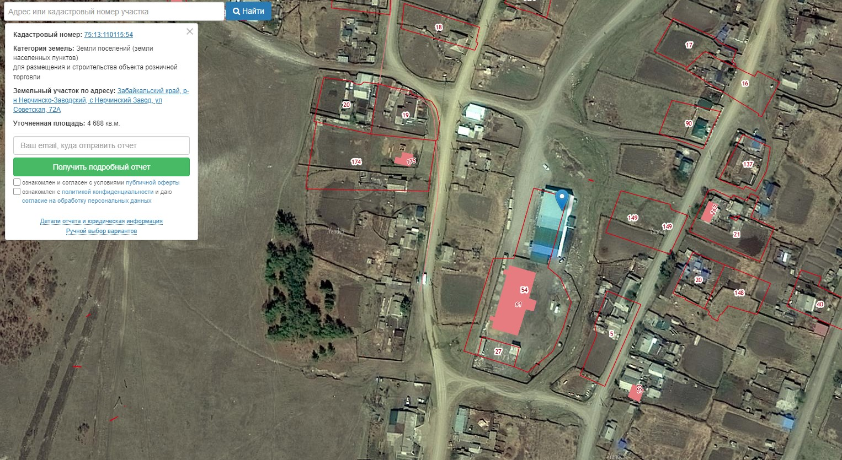
Торговый объект
Торговый объект – магазин, расположенный по адресу:
Забайкальский край Нерчинско-Заводский муниципальный округ с. Нерчинский Завод ул. Советская 72А
Объекты общеобразовательных учреждений, дошкольных учреждений, воинская часть, объекты здравоохранения, МУК ЦД, библиотека находятся более чем на 100 м.
Схема № 2
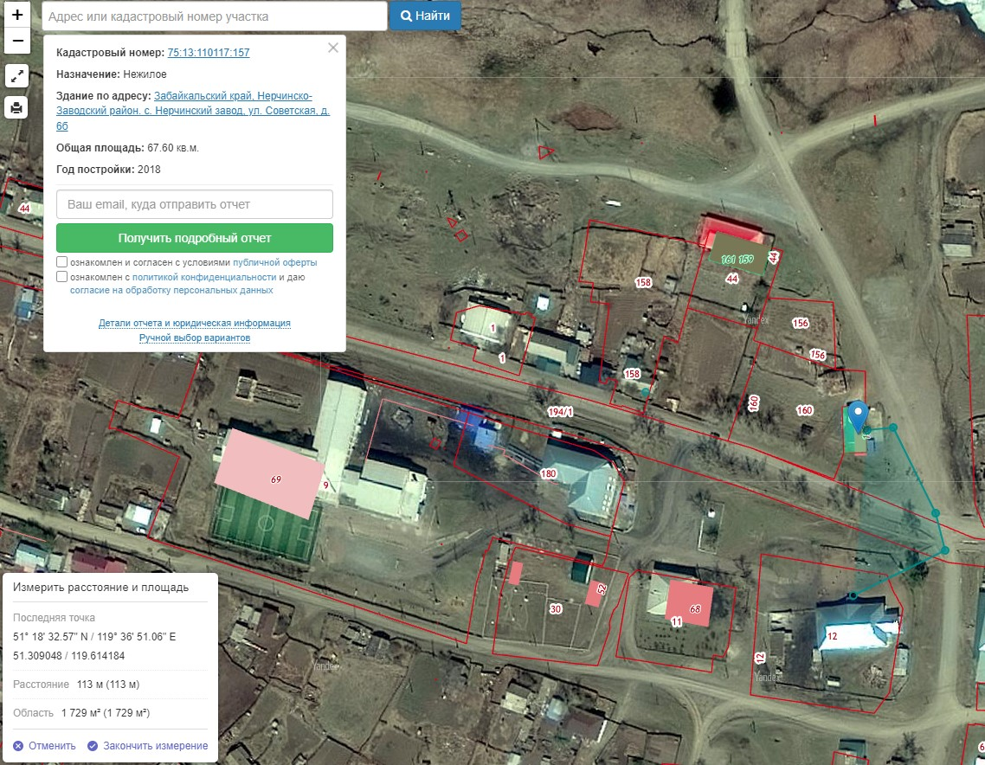
Библиотека
2.Торговый объект
1.Торговый объект
Спортивная площадка

МОУ Нерчинско-Заводская СОШ
Спортивная площадка
МДОУ Нерчинско-Заводский д/с
МОУ Нерчинско-Заводская СОШ
1.Торговый объект – магазин, расположенный по адресу: Забайкальский край Нерчинско-Заводский муниципальный округ с. Нерчинский Завод ул. Советская 6б
2.Торговый объект–магазин, расположенный по адресу: Забайкальский край Нерчинско-Заводский муниципальный округ с.Нерчинский Завод ул. Партизанская 16
Объекты общеобразовательных учреждений, дошкольных учреждений, воинская часть, объекты здравоохранения, МУК ЦД, библиотека находятся более чем на 100 м.

Схема № 3
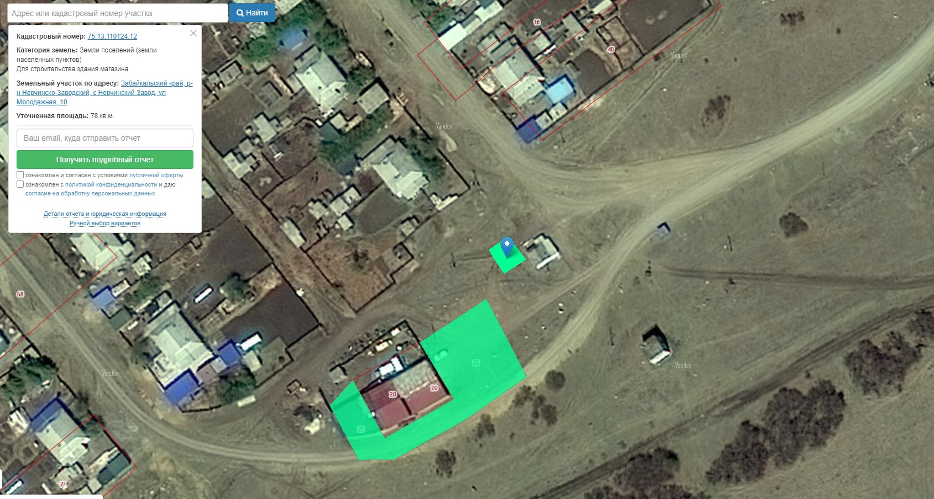
Торговый объект
Торговый объект – магазин, расположенный по адресу:
Забайкальский край Нерчинско-Заводский муниципальный округ с. Нерчинский Завод ул. Молодежная д.10
Объектов общеобразовательных учреждений, дошкольных учреждений, объектов здравоохранения, МУК ЦД, библиотека на расстоянии 1 км. нет
Схема № 4
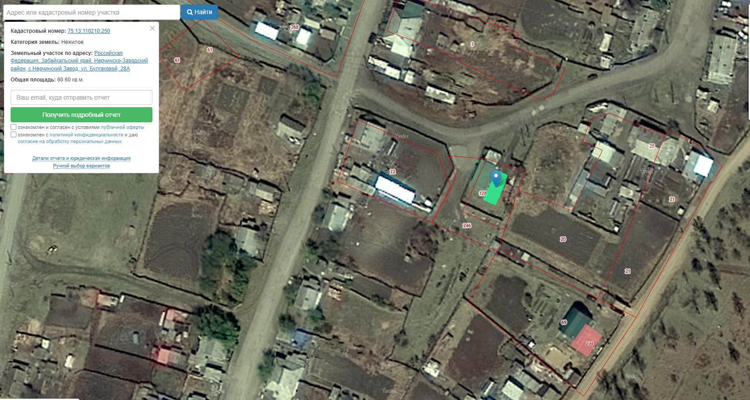
Торговый объект
Торговый объект – магазин, расположенный по адресу:
Забайкальский край Нерчинско-Заводский муниципальный округ с. Нерчинский Завод ул. Булгаковой д.28А
Объекты общеобразовательных учреждений, дошкольных учреждений, воинская часть, объекты здравоохранения, МУК ЦД, библиотека находятся более чем на 100 м.

Схема № 5
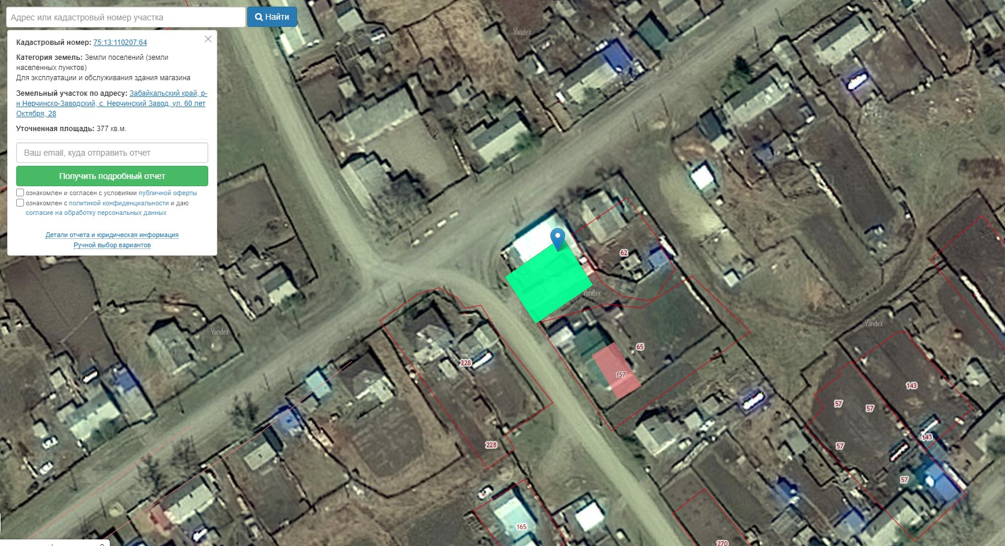
Торговый объект
Торговый объект – магазин, расположенный по адресу:
Забайкальский край Нерчинско-Заводский муниципальный округ с. Нерчинский Завод ул. 60 лет Октября д.28
Объекты общеобразовательных учреждений, дошкольных учреждений, воинская часть, объекты здравоохранения, МУК ЦД, библиотека находятся более чем на 100 м.

Схема № 6
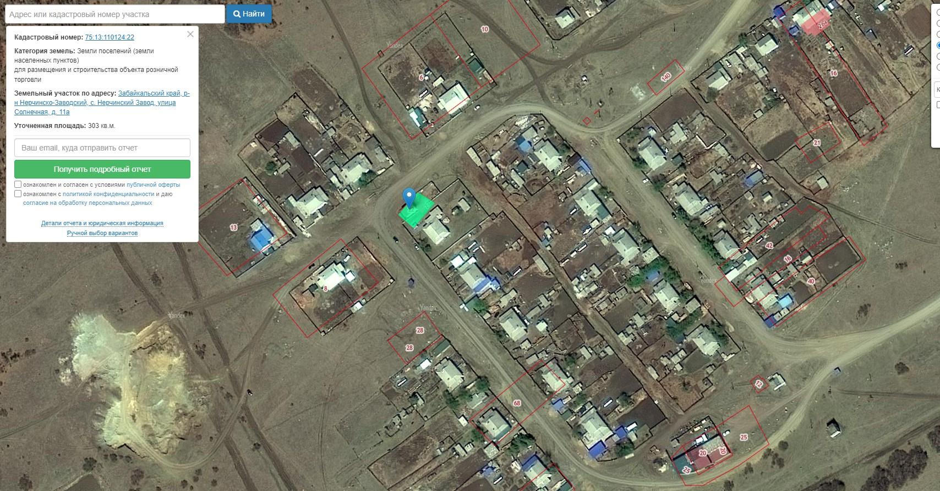
Торговый объект

Торговый объект – магазин, расположенный по адресу:
Забайкальский край Нерчинско-Заводский муниципальный округ с. Нерчинский Завод ул. Солнечная д.11а
Объекты общеобразовательных учреждений, дошкольных учреждений, воинская часть, объекты здравоохранения, МУК ЦД, библиотека находятся более чем на 100 м.

Схема № 7
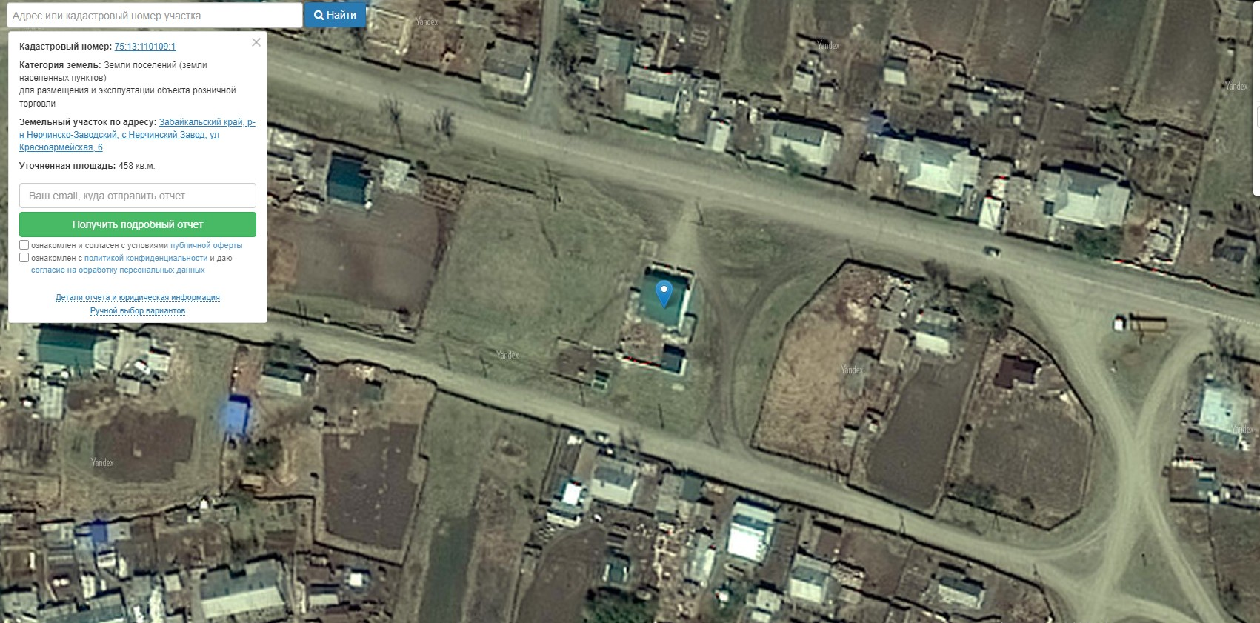
Торговый объект

Торговый объект – магазин, расположенный по адресу:
Забайкальский край Нерчинско-Заводский муниципальный округ с. Нерчинский Завод ул. Красноармейская д.6
Объекты общеобразовательных учреждений, дошкольных учреждений, воинская часть, объекты здравоохранения, МУК ЦД, библиотека находятся более чем на 100 м.

Схема № 8
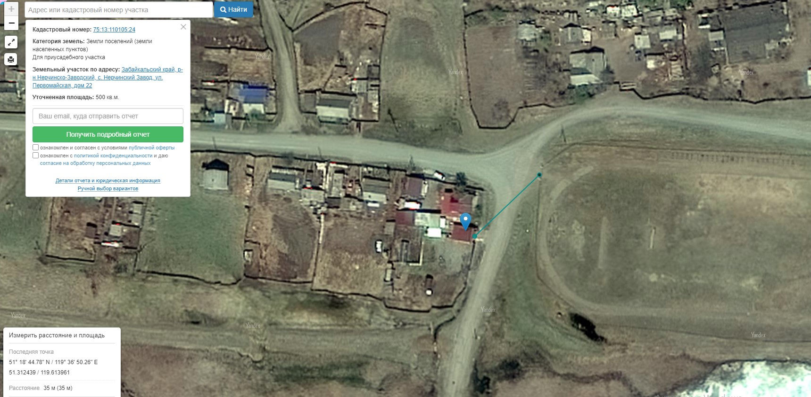
Хоккейная площадка
Стадион
Торговый объект
Торговый объект – магазин, расположенный по адресу:
Забайкальский край Нерчинско-Заводский муниципальный округ с. Нерчинский Завод ул. Первомайская д.22
Объекты общеобразовательных учреждений, дошкольных учреждений, воинская часть, объекты здравоохранения находятся, МУК ЦД, библиотека более чем на 100 м.
Спортивное сооружение по адресу: Забайкальский край, Нерчинско-Заводский округ, с. Нерчинский Завод, ул. Забайкальская, 4, расстояние до торгового объекта 35 м.

Схема № 9
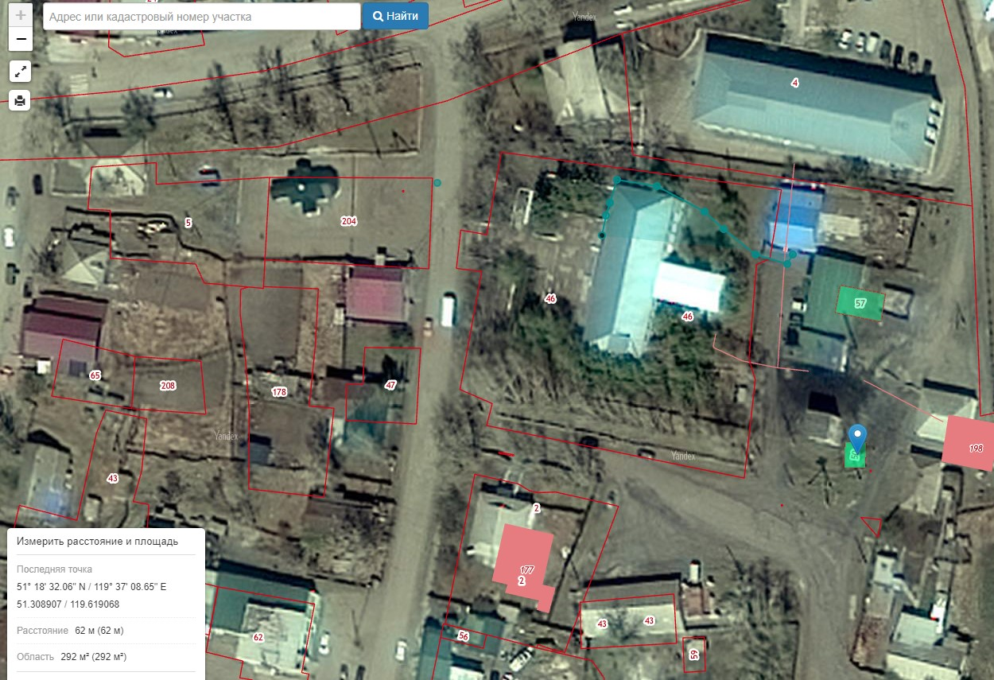
Торговый объект
тренажерный комплекс
МОДО ДДТ

Торговый объект – магазин, расположенный по адресу:
Забайкальский край Нерчинско-Заводский муниципальный округ с. Нерчинский Завод ул. Красноармейская д.62А
Дошкольные учреждения, воинская часть, объекты здравоохранения, МУК ЦД, библиотека находятся более чем на 100 м.
МОУ Дом детского творчества и тренажерный комплекс расположены по адресу: Забайкальский край, Нерчинско-Заводский округ, с. Нерчинский Завод, ул. Булгаковой, 2 расстояние до торгового объекта 62 м.

Схема № 10
Торговый объект – магазин, расположенный по адресу:
Забайкальский край Нерчинско-Заводский муниципальный округ с. Нерчинский Завод ул. Красноармейская д.65/1
МОДО Дом детского творчества, дошкольные учреждения, воинская часть, объекты здравоохранения, МУК ЦД, библиотека находятся более чем на 100 м.
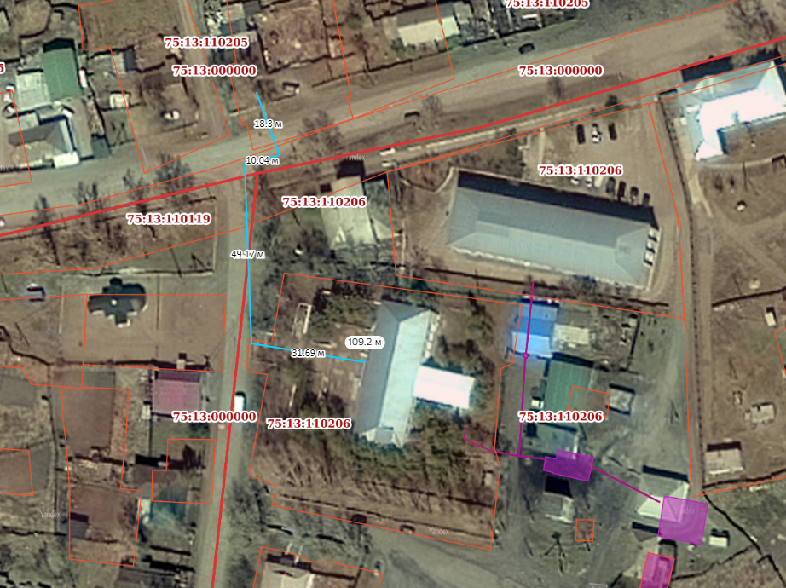
МОДО ДДТ
тренажерный комплекс
Торговый объект

Схема № 11
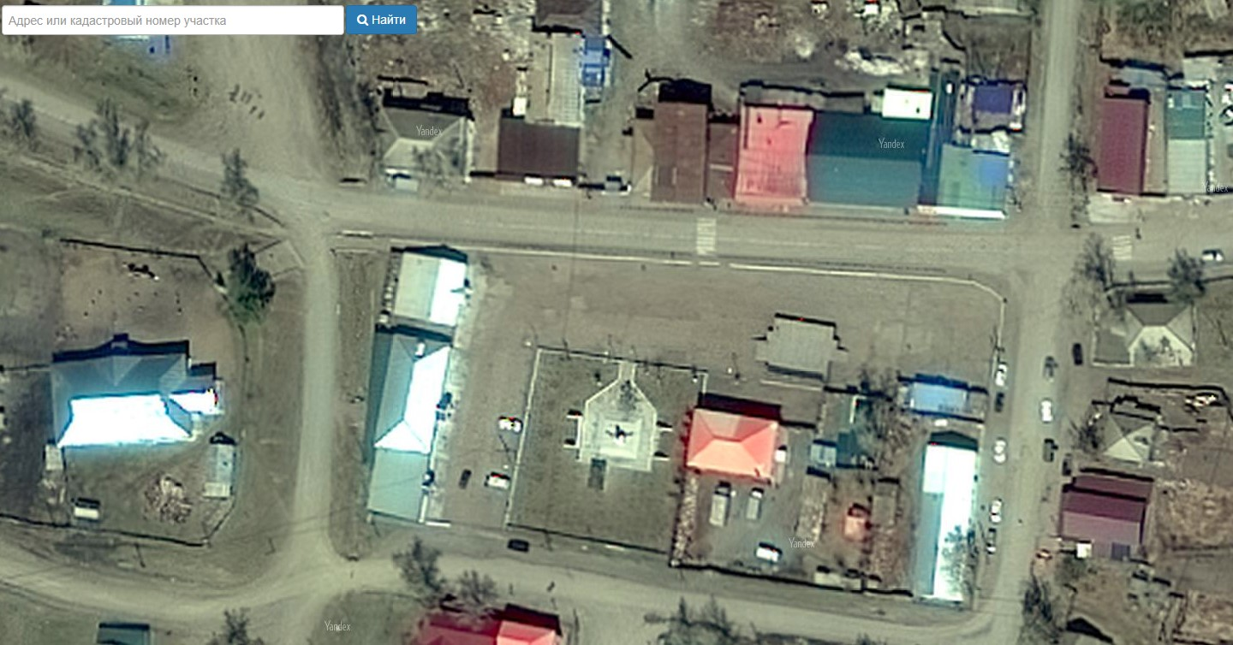1. Торговый объект – магазин, расположенный по адресу: Забайкальский край Нерчинско-Заводский муниципальный округ с. Нерчинский Завод ул. Красноармейская, 57/2
МОУ Нерчинско-Заводская СОШ
1.Торговый объект
2.Торговый объект
3.Торговый объект
Кафе
2. Торговый объект – магазин, расположенный по адресу: Забайкальский край Нерчинско-Заводский муниципальный округ с. Нерчинский Завод ул. Красноармейская д.57А
Объект общественного питания – кафе, расположенный по адресу: Забайкальский край Нерчинско-Заводский муниципальный округ с. Нерчинский Завод ул. Красноармейская д.57А
3. Торговый объект – магазин, расположенный по адресу: Забайкальский край Нерчинско-Заводский муниципальный округ с. Нерчинский Завод ул. Красноармейская д.59
Объекты общеобразовательных учреждений, дошкольные учреждения, воинская часть, объекты здравоохранения, МУК ЦД, библиотека находятся более чем на 100 м.

Схема № 12
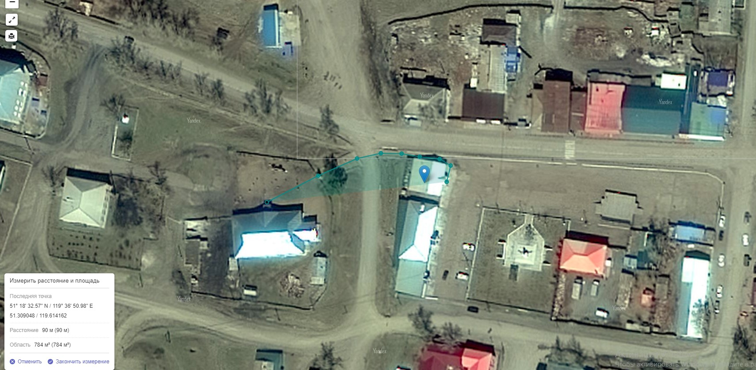
Библиотека
МОУ Нерчинско-Заводская СОШ
Торговый объект
Торговый объект – магазин, расположенный по адресу:
Забайкальский край Нерчинско-Заводский муниципальный округ с. Нерчинский Завод ул. Красноармейская д.54
Дошкольные учреждения, воинская часть, объекты здравоохранения, МУК ЦД, библиотека находятся более чем на 100 м.

МОУ Нерчинско - Заводская средняя общеобразовательная школа расположенная по адресу:
Забайкальский край, Нерчинско-Заводский округ, с. Нерчинский Завод, ул. Красноармейская, 52 расстояние до торгового объекта 90 м.
Схема № 13
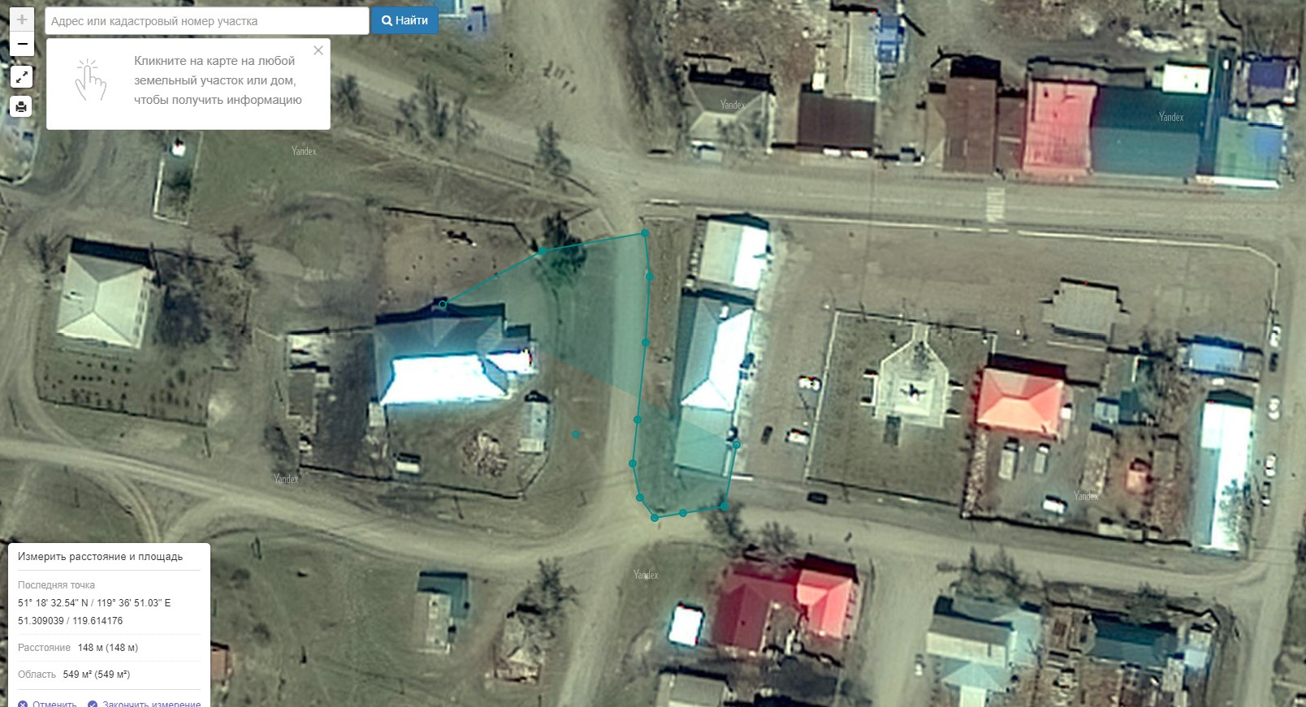
Библиотека
МОУ Нерчинско-Заводская СОШ
Торговый объект
Торговый объект – магазин, расположенный по адресу:
Забайкальский край Нерчинско-Заводский муниципальный округ с. Нерчинский Завод ул. Красноармейская д.54Б
Дошкольные учреждения, воинская часть, объекты здравоохранения, МУК ЦД, библиотека находятся более чем на 100 м.
МОУ Нерчинско - Заводская средняя общеобразовательная школа (начальная школа) расположенная по адресу: Забайкальский край, Нерчинско-Заводский округ, с. Нерчинский Завод, ул. Красноармейская, 52 расстояние до торгового объекта 148 м.
Схема № 14
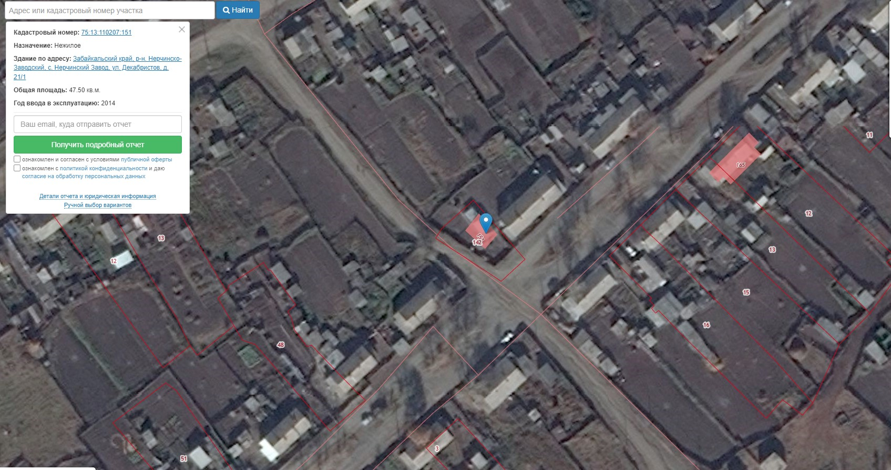
Торговый объект

Торговый объект – магазин, расположенный по адресу:
Забайкальский край Нерчинско-Заводский муниципальный округ с. Нерчинский Завод ул. Декабристов д.21/1
Объекты общеобразовательных учреждений, дошкольные учреждения, воинская часть, объекты здравоохранения, МУК ЦД, библиотека находятся более чем на 100 м.

Схема № 15
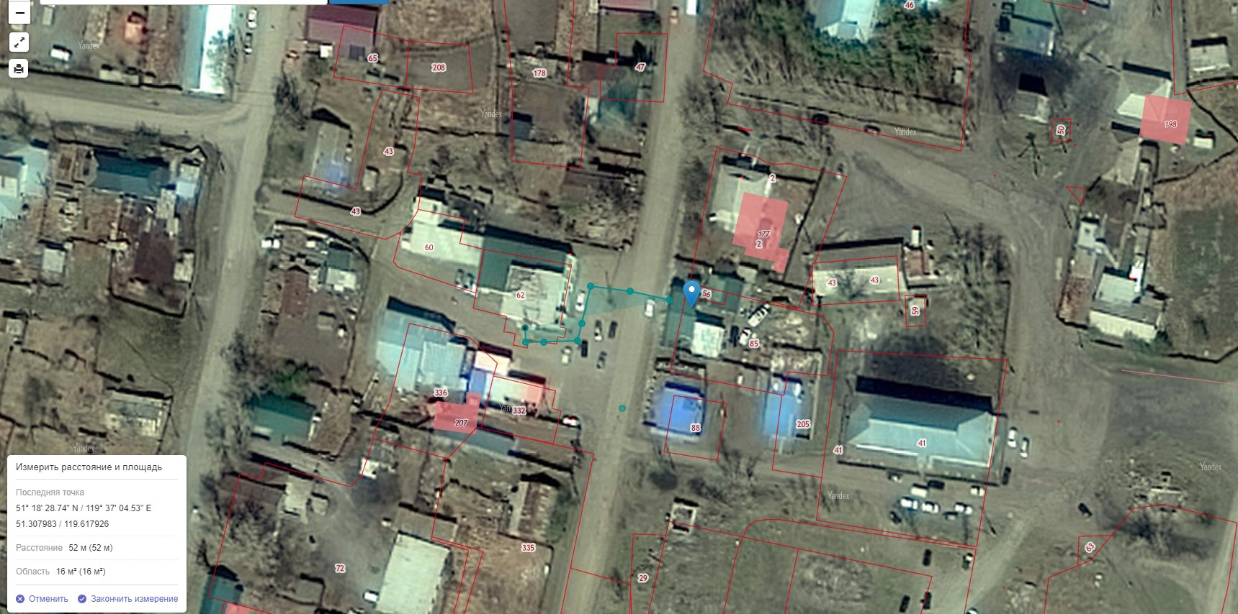
МУК ЦД
ГУЗ Нерчинско-Заводкая ЦРБ
стоматология
Торговый объект
Торговый объект – магазин, расположенный по адресу: Забайкальский край Нерчинско-Заводский муниципальный округ с. Нерчинский Завод ул. Булгаковой 2Б
Объекты общеобразовательных учреждений, дошкольные учреждения, воинская часть, МУК ЦД, библиотека находятся более чем на 100 м.

Государственное учреждение здравоохранения «Нерчинско-Заводская центральная районная больница» (стоматологическое отделение) расположенная по адресу:
Забайкальский край, Нерчинско-Заводский округ, с. Нерчинский Завод, ул. Булгаковой, д.9, к.2 расстояние до торгового объекта 52 м.

Схема № 16
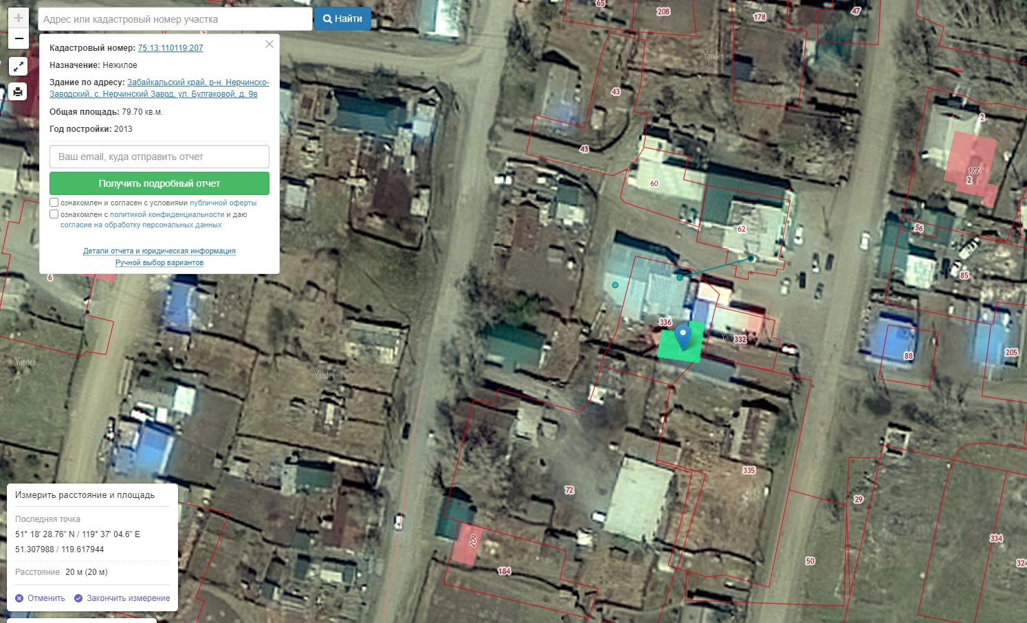
Торговый объект
ГУЗ Нерчинско-Заводкая ЦРБ
стоматология
Торговый объект – магазин, расположенный по адресу: Забайкальский край Нерчинско-Заводский муниципальный округ с. Нерчинский Завод ул. Булгаковой 9В
Объекты общеобразовательных учреждений, дошкольные учреждения, воинская часть, МУК ЦД, библиотека находятся более чем на 100 м.
Государственное учреждение здравоохранения «Нерчинско-Заводская центральная районная больница» (стоматологическое отделение) расположенная по адресу:
Забайкальский край, Нерчинско-Заводский округ, с. Нерчинский Завод, ул. Булгаковой, д.9, к.2 расстояние до торгового объекта 20 м.
Схема № 17 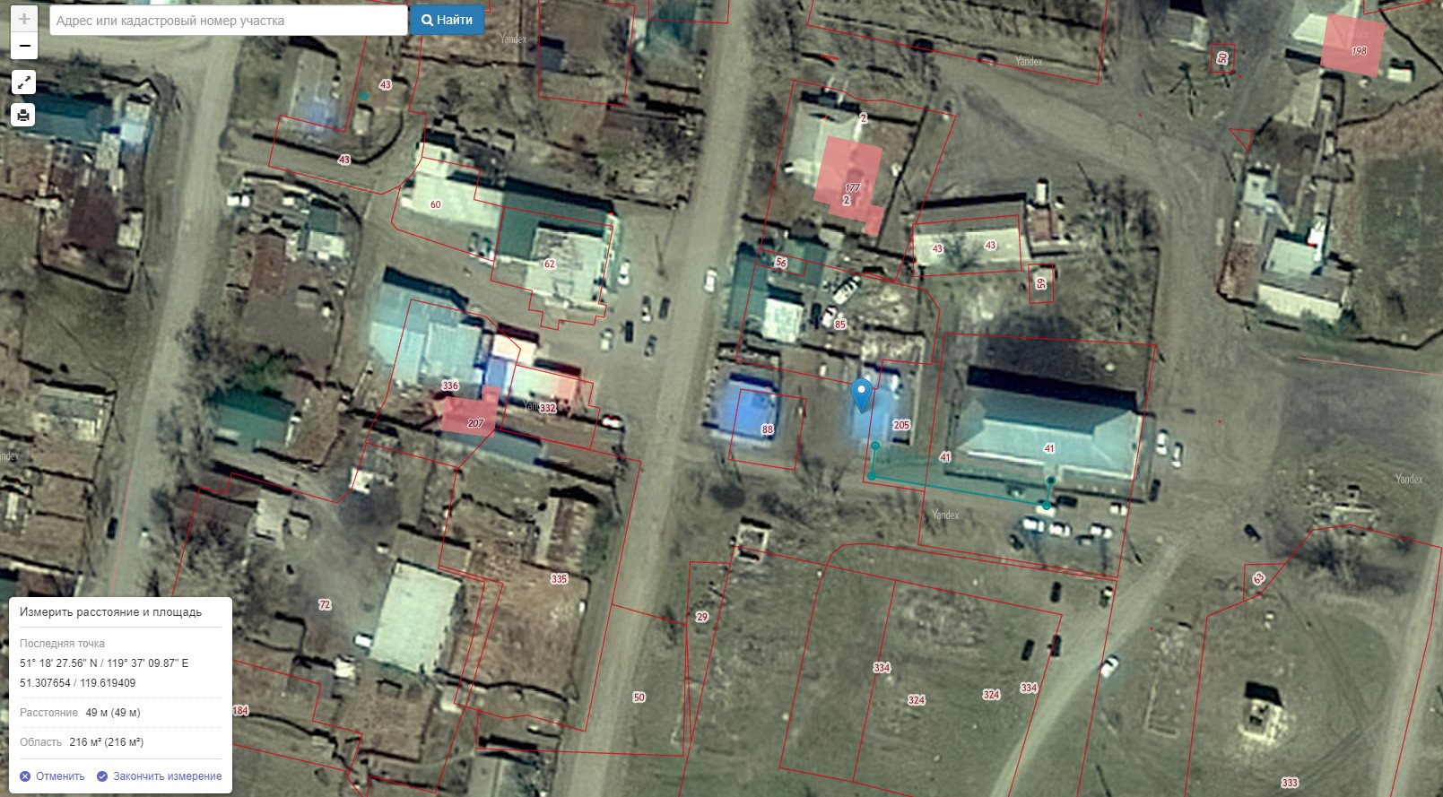
МУК ЦД
ГУЗ Нерчинско-Заводкая ЦРБ
поликлиника
Торговый объект
Торговый объект – магазин, расположенный по адресу: Забайкальский край Нерчинско-Заводский муниципальный округ с. Нерчинский Завод ул. Булгаковой 4Б
Объекты общеобразовательных учреждений, дошкольные учреждения, воинская часть, библиотека находятся более чем на 100 м.
Государственное учреждение здравоохранения «Нерчинско-Заводская центральная районная больница» (поликлиника) расположенная по адресу:
Забайкальский край, Нерчинско-Заводский округ, с. Нерчинский Завод, ул. Булгаковой, д.4А расстояние до торгового объекта 49 м.
Схема № 18
1.ГУЗ Нерчинско-Заводкая ЦРБ
стоматология
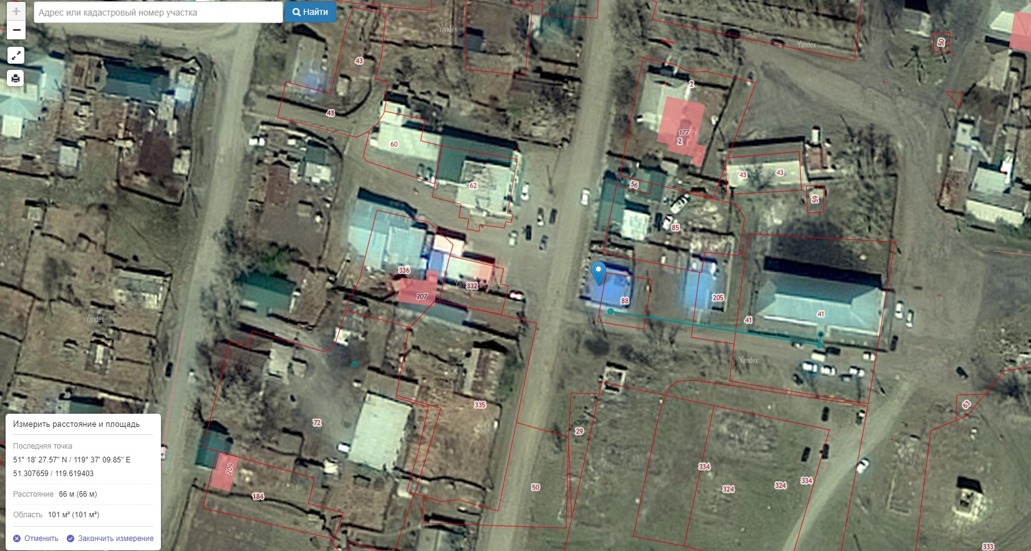
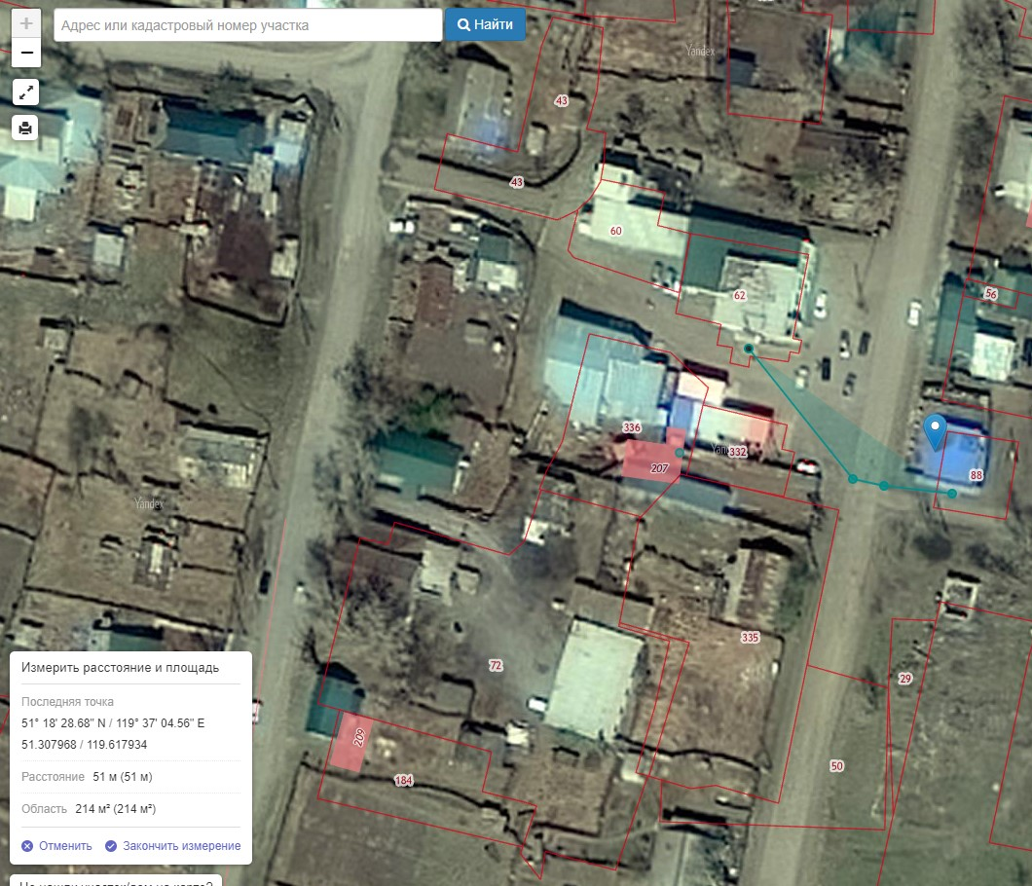
Торговый объект – магазин, расположенный по адресу: Забайкальский край Нерчинско-Заводский муниципальный округ с. Нерчинский Завод ул. Булгаковой 4
2.ГУЗ Нерчинско-Заводкая ЦРБ
поликлиника
Торговый объект
Торговый объект
Объекты общеобразовательных учреждений, дошкольные учреждения, воинская часть, библиотека находятся более чем на 100 м.
1. Государственное учреждение здравоохранения «Нерчинско-Заводская центральная районная больница» (стоматологическое отделение) расположенная по адресу: Забайкальский край, Нерчинско-Заводский округ, с. Нерчинский Завод, ул. Булгаковой, д.9, к.2 расстояние до торгового объекта 51 м.
2. Государственное учреждение здравоохранения «Нерчинско-Заводская центральная районная больница» (поликлиника) расположенная по адресу:
Забайкальский край, Нерчинско-Заводский округ, с. Нерчинский Завод, ул. Булгаковой, д.4А расстояние до торгового объекта 66 м.
Схема № 19
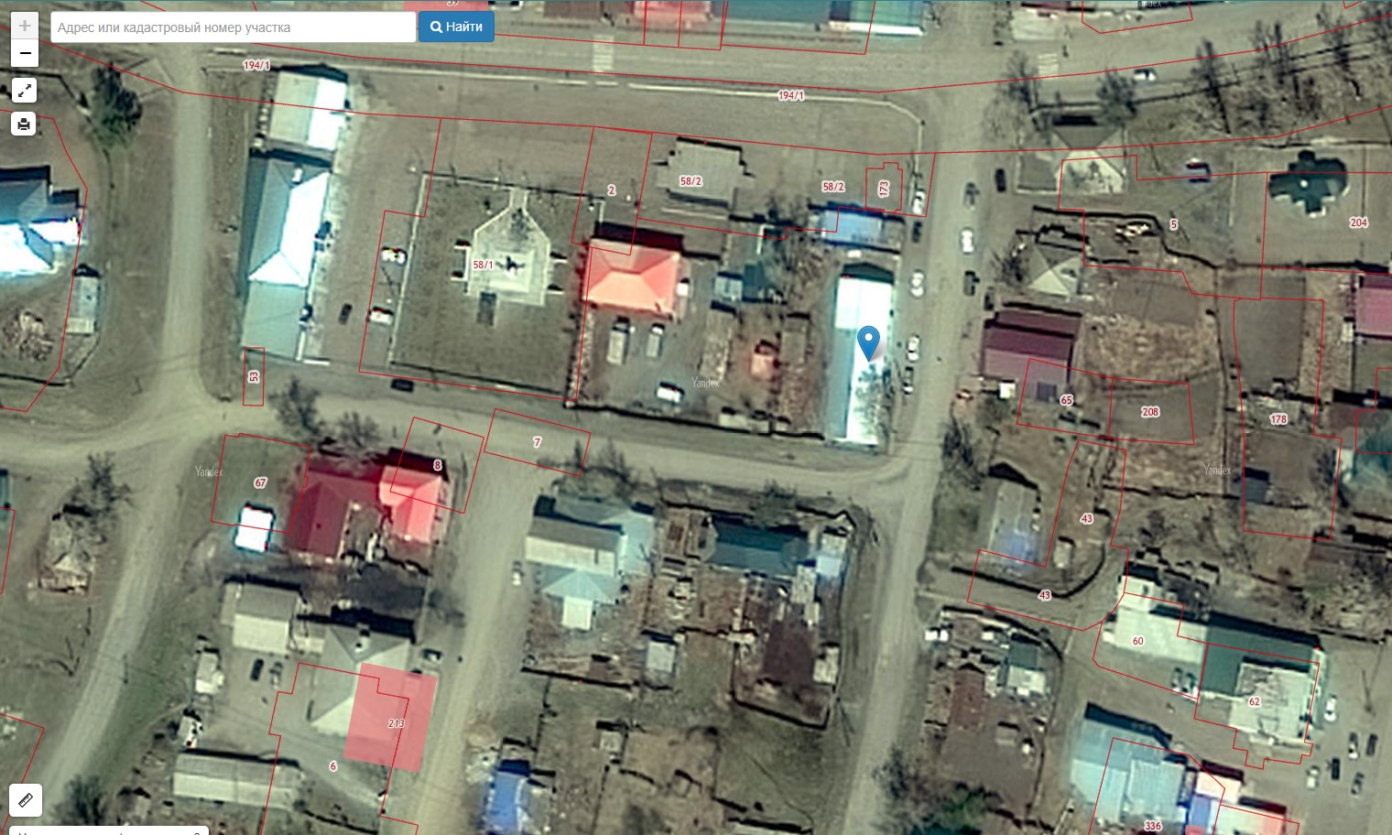
Торговый объект
Торговый объект – магазин, расположенный по адресу:
Забайкальский край Нерчинско-Заводский муниципальный округ с. Нерчинский Завод ул. Зверева д.10
Объекты общеобразовательных учреждений, дошкольные учреждения, воинская часть, объекты здравоохранения, МУК ЦД, библиотека находятся более чем на 100 м.

Схема № 20
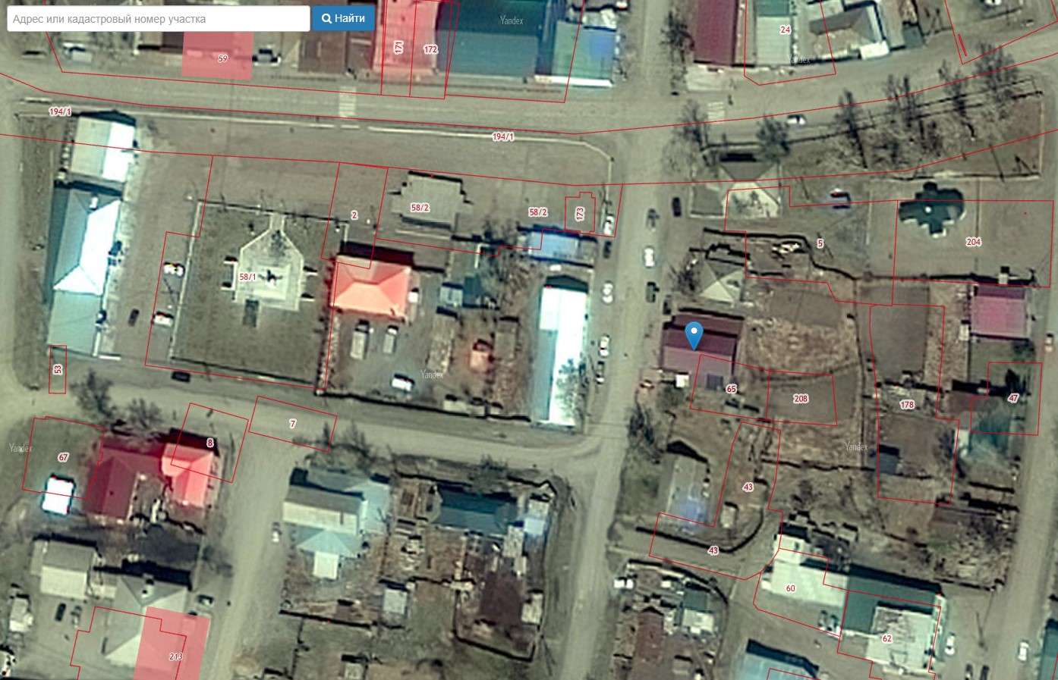
Торговый объект
Торговый объект – магазин, расположенный по адресу:
Забайкальский край Нерчинско-Заводский муниципальный округ с. Нерчинский Завод ул. Зверева 11А

Объекты общеобразовательных учреждений, дошкольные учреждения, воинская часть, объекты здравоохранения, МУК ЦД, библиотека находятся более чем на 100 м.

Схема № 21
Торговый объект
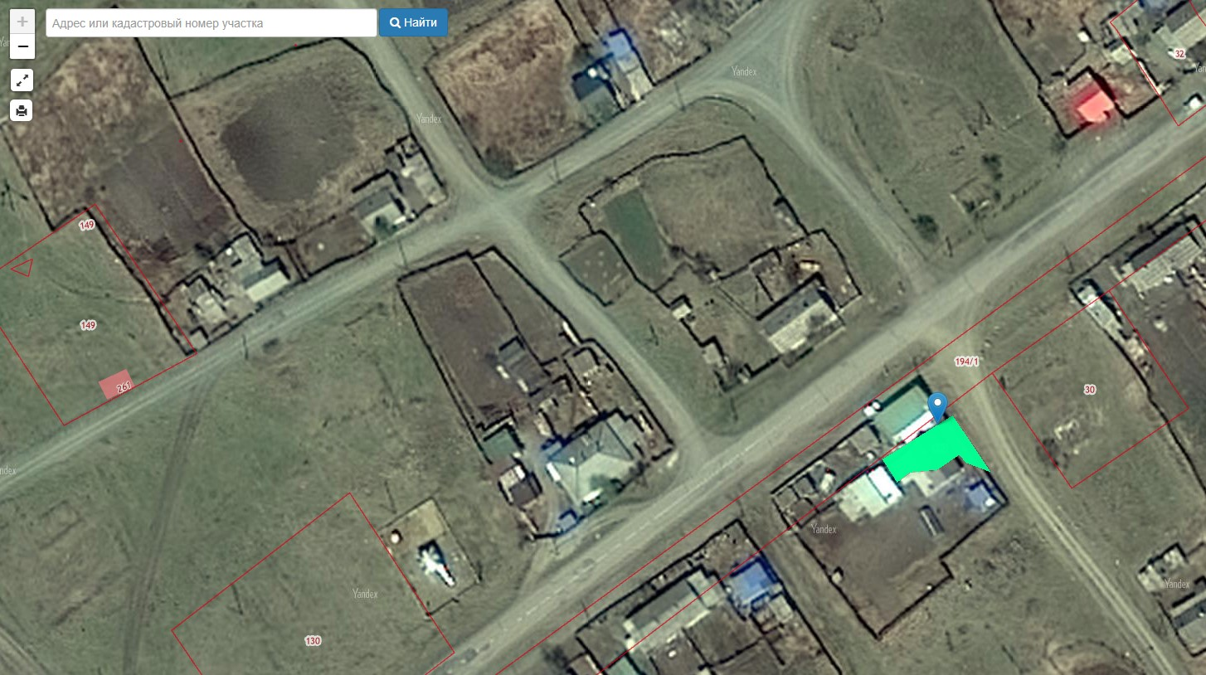
Торговый объект – магазин, расположенный по адресу:
Забайкальский край Нерчинско-Заводский муниципальный округ с. Нерчинский Завод ул. Красноармейская д.54
Объекты общеобразовательных учреждений, дошкольные учреждения, воинская часть, объекты здравоохранения МУК ЦД, библиотека находятся более чем на 100 м.
Схема № 22
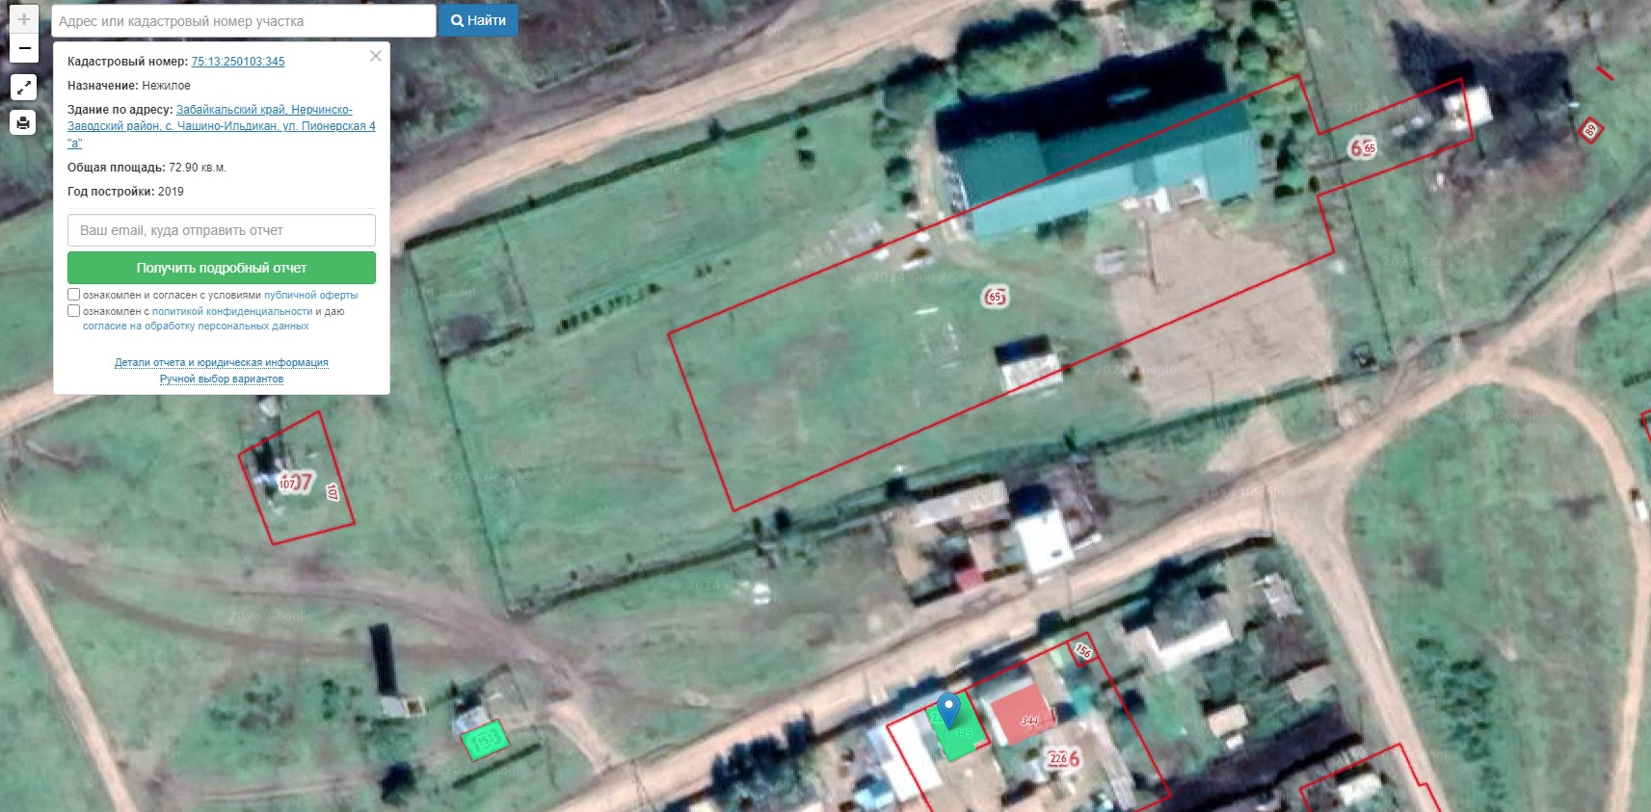
МДОУ Чашино-Ильдиканский д/с

МОУ Чашино-Ильдиканская ООШ

Торговый объект

Торговый объект – магазин, расположенный по адресу:
Забайкальский край Нерчинско-Заводский муниципальный округ с. Чашино-Ильдикан ул. Пионерская д.4а

Объекты общеобразовательных учреждений, дошкольные учреждения, объекты здравоохранения, СДК, библиотека находятся более чем на 100 м.

Схема № 23

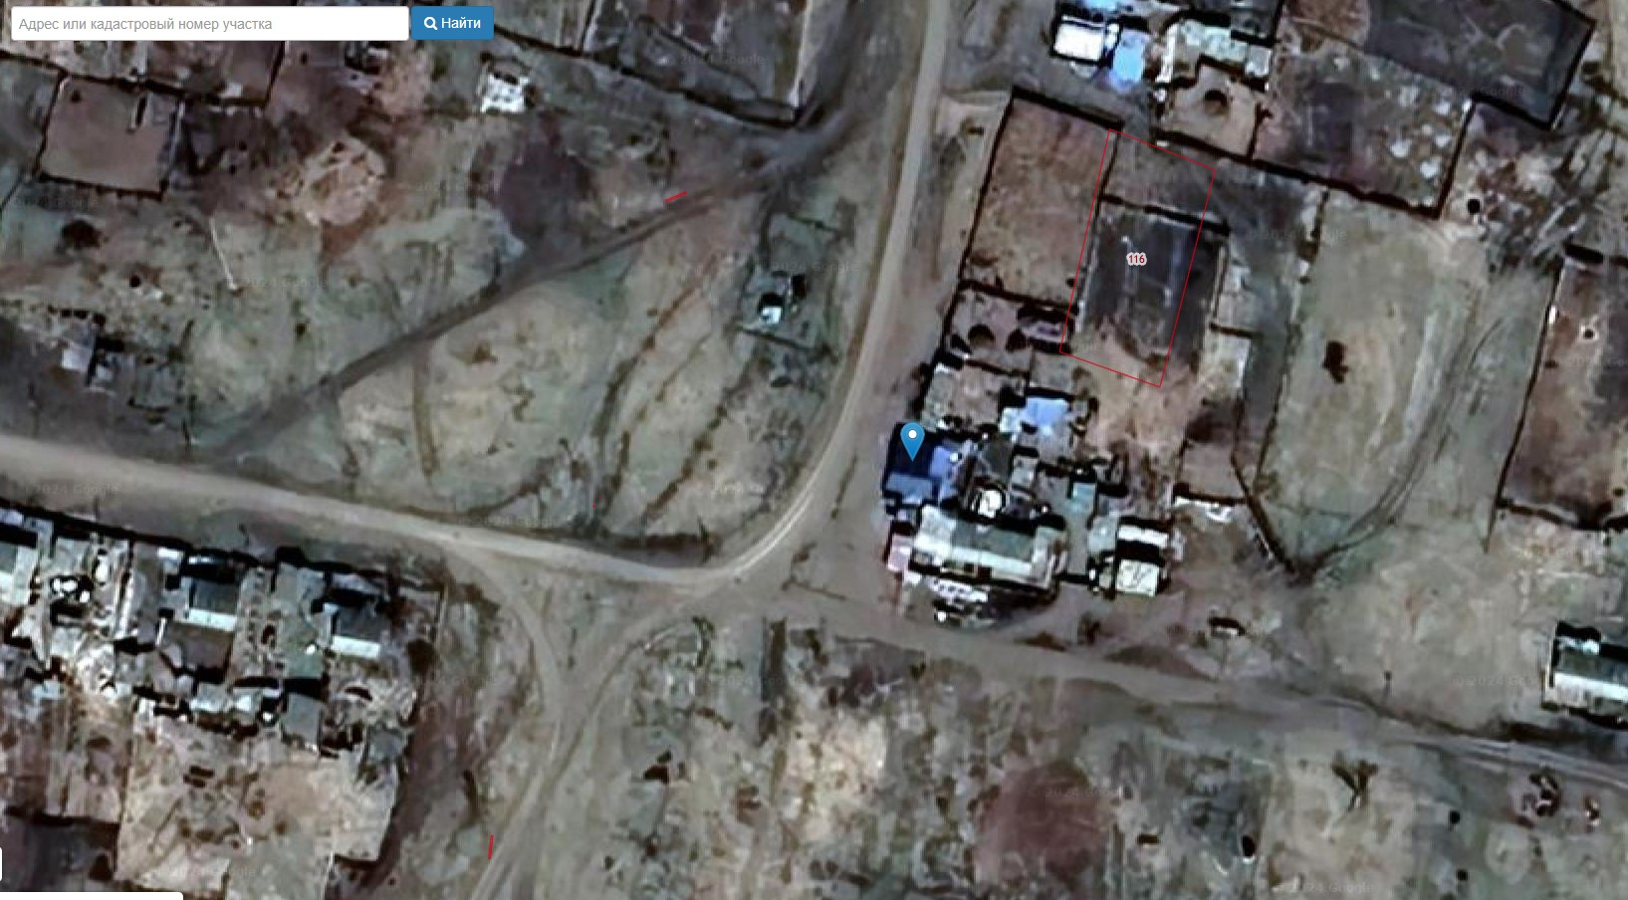
Торговый объект

Торговый объект – магазин, расположенный по адресу:
Забайкальский край Нерчинско-Заводский муниципальный округ с. Георгиевка ул. Калинина д.9 кв.2
Объекты общеобразовательных учреждений, дошкольные учреждения, объекты здравоохранения, СДК, библиотека находятся более чем на 100 м.
Схема № 24
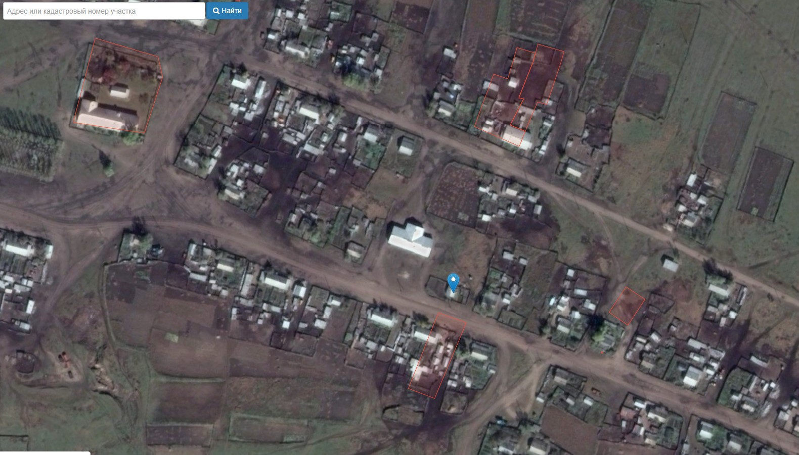
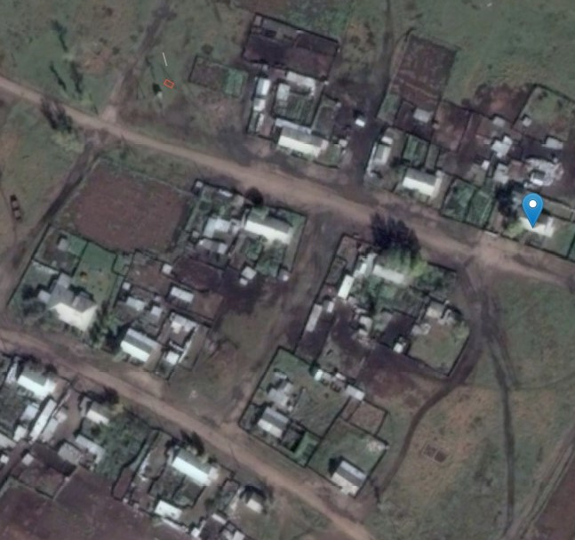
2
2

2
2
1
МДОУ Горбуновский д/с

2.Торговый объект

МОУ Горбуновкая ООШ
СДК

1.Торговый объект

1. Торговый объект – магазин, расположенный по адресу:
Забайкальский край Нерчинско-Заводский муниципальный округ с. Горбуновка ул. Центральная д.15

2. Торговый объект – магазин, расположенный по адресу:
Забайкальский край Нерчинско-Заводский муниципальный округ с. Горбуновка ул. Новая 26/1
Объекты общеобразовательных учреждений, дошкольные учреждения, объекты здравоохранения, СДК находятся более чем на 100 м.

Схема № 25
МОУ Широковская ООШ

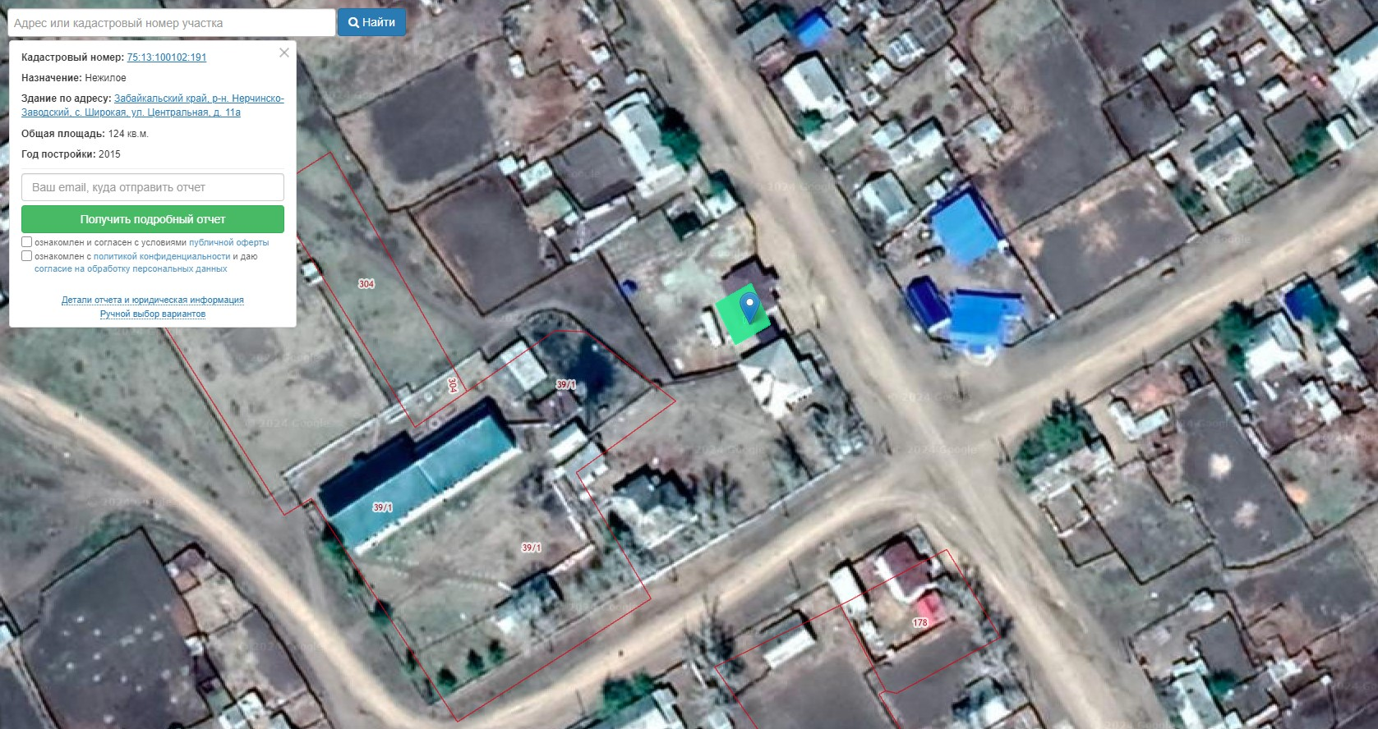
СДК
Библиотека
1.Торговый объект
2.Торговый объект

1.Торговый объект – магазин, расположенный по адресу:
Забайкальский край Нерчинско-Заводский муниципальный округ с. Широкая ул. Центральная д.11а
2. Торговый объект – магазин, расположенный по адресу:
Забайкальский край Нерчинско-Заводский муниципальный округ с. Широкая ул. Центральная д.6
Объекты общеобразовательных учреждений, дошкольные учреждения, объекты здравоохранения, библиотека находятся более чем на 100 м.
Схема № 26

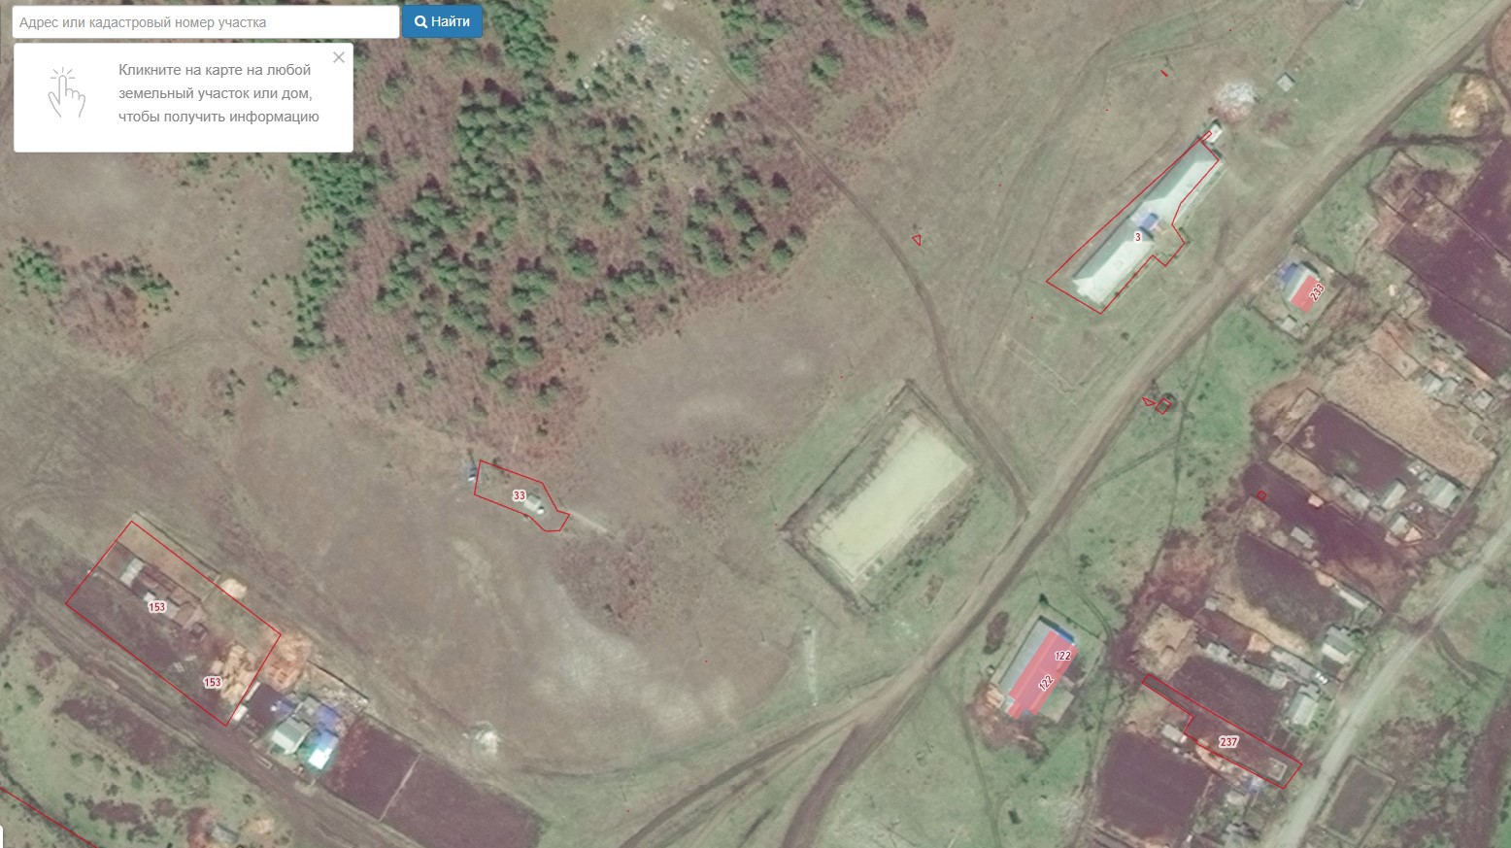
СДК
Библиотека
Торговый объект
МОУ Уров-Ключевская ООШ

Торговый объект – магазин, расположенный по адресу:
Забайкальский край Нерчинско-Заводский муниципальный округ с. Уровские Ключи ул. Новая д.9а

Объекты общеобразовательных учреждений, дошкольные учреждения, объекты здравоохранения, СДК, библиотека находятся более чем на 100 м.

Схема № 27
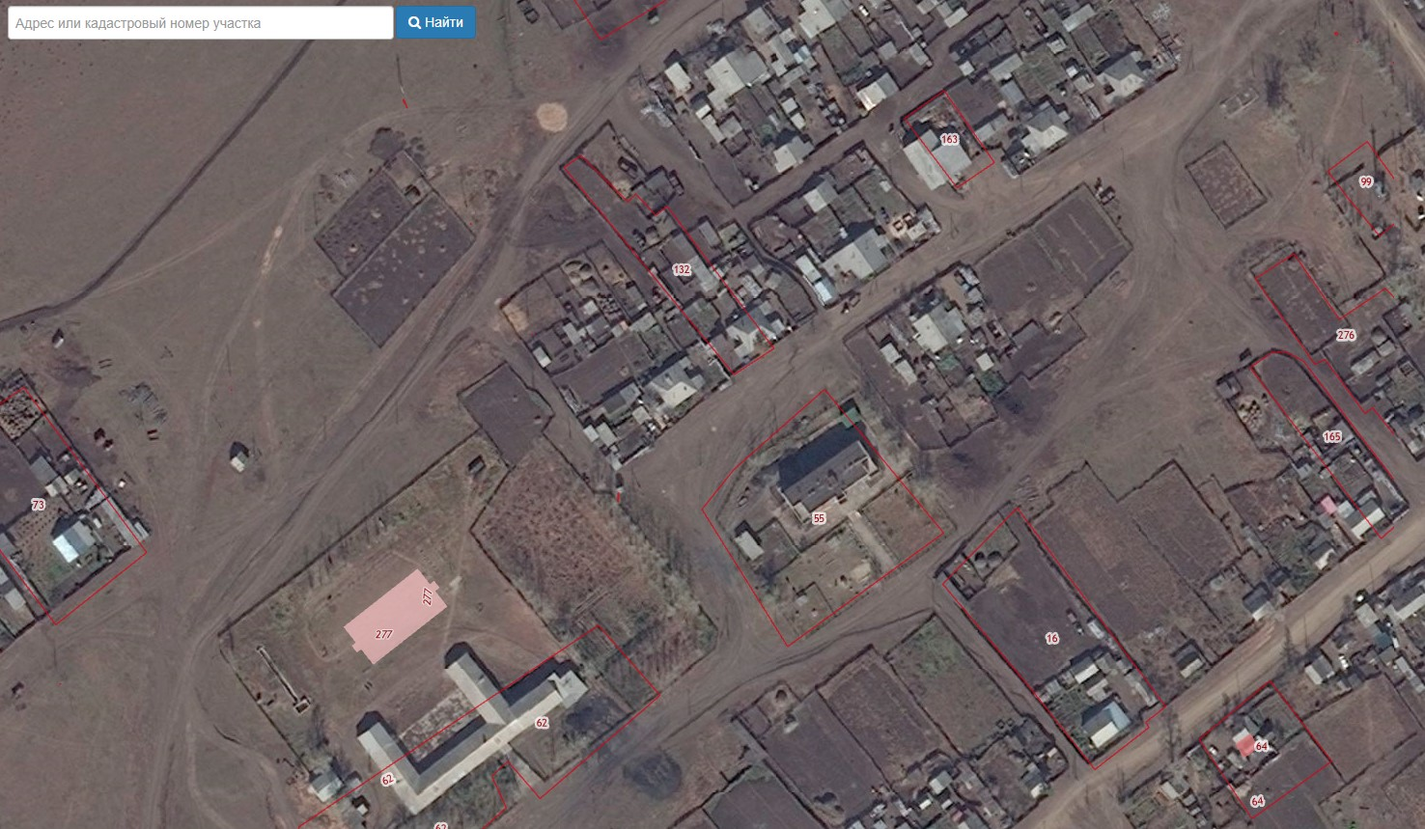
МДОУ Ивановский д/с
Библиотека
ФАП
МОУ Ивановская ООШ
1.Торговый объект

1. Торговый объект – магазин, расположенный по адресу:
Забайкальский край Нерчинско-Заводский муниципальный округ с. Ивановка ул. Молодежная д.15а
Объекты общеобразовательных учреждений, дошкольные учреждения, объекты здравоохранения, СДК, библиотека находятся более чем на 100 м.

Схема № 28
2.Торговый объект
3.Торговый объект

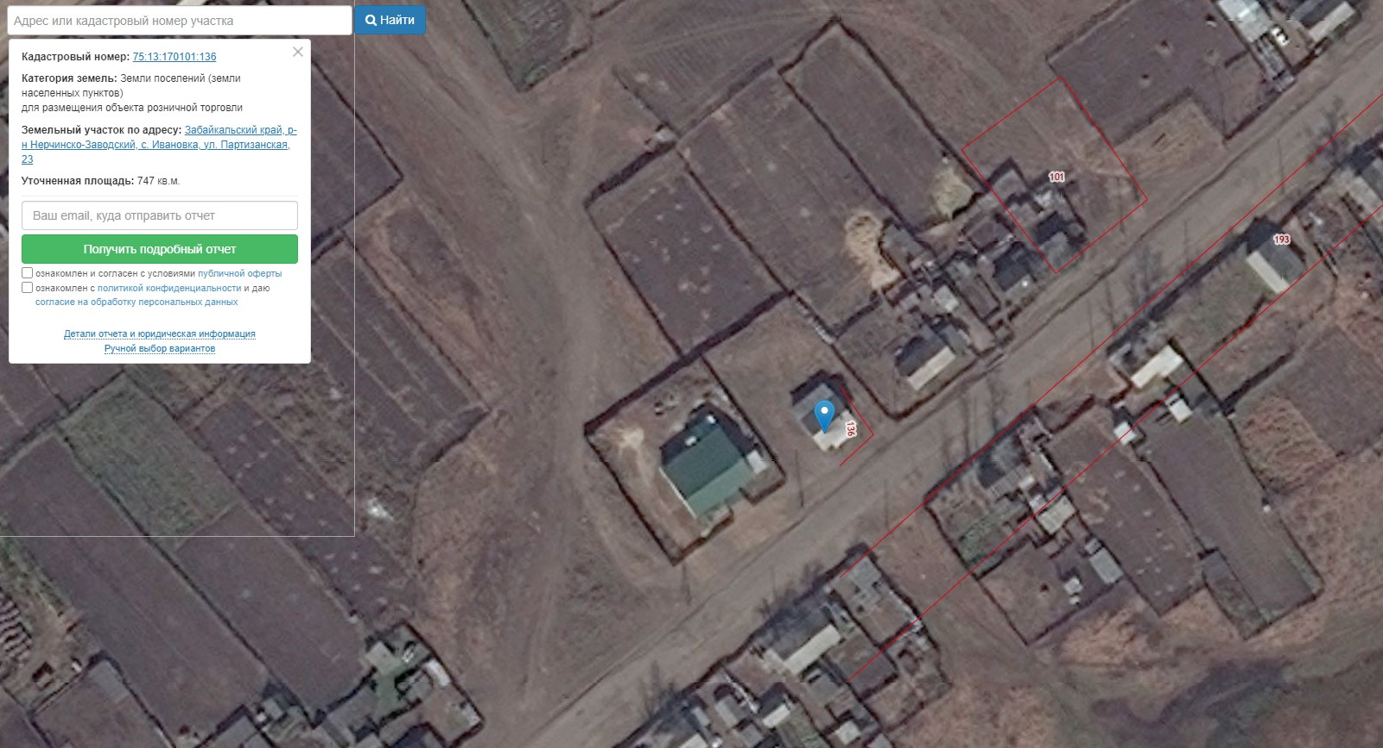2.Торговый объект – магазин, расположенный по адресу:
Забайкальский край Нерчинско-Заводский муниципальный округ с. Ивановка ул. Партизанская д.35б
3. Торговый объект – магазин, расположенный по адресу:
Забайкальский край Нерчинско-Заводский муниципальный округ с. Ивановка ул. Партизанская 23
Объекты общеобразовательных учреждений, дошкольные учреждения, объекты здравоохранения, СДК, библиотека находятся более чем на 100 м.
Схема № 29
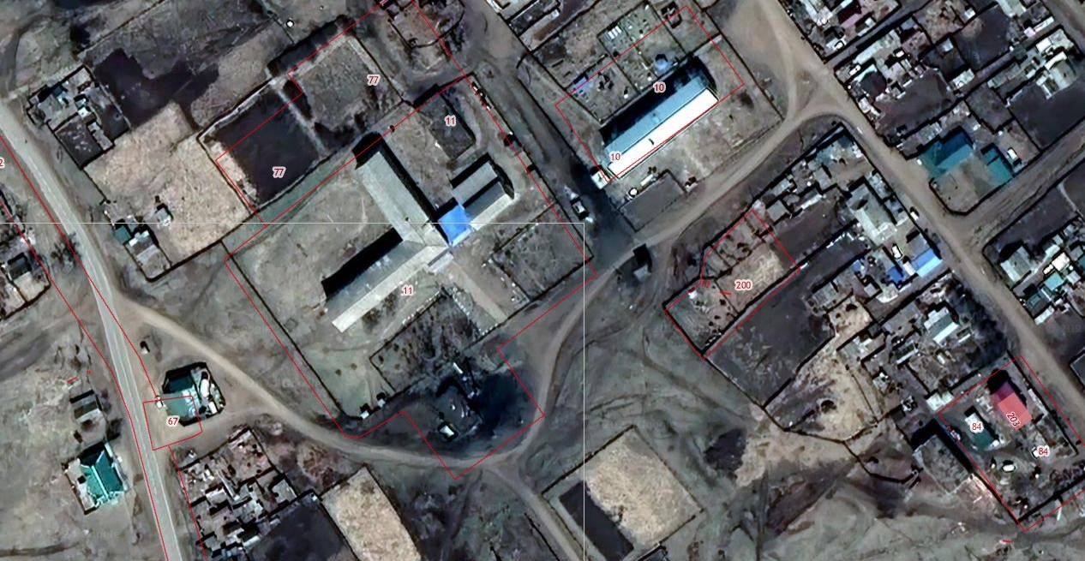1. Торговый объект – магазин, расположенный по адресу:
МОУ Больше-Зерентуйская СОШ
Библиотека

МДОУ Больше-Зерентуйский
д/с
Библиотека

3.Торговый объект
2.Торговый объект
1.Торговый объект
Забайкальский край Нерчинско-Заводский муниципальный округ с. Большой-Зерентуй ул. Козлова д.25
2. Торговый объект – магазин, расположенный по адресу:
Забайкальский край Нерчинско-Заводский муниципальный округ с. Большой-Зерентуй ул. Козлова д.20
3. Торговый объект – магазин, расположенный по адресу:
Забайкальский край Нерчинско-Заводский муниципальный округ с. Большой-Зерентуй ул. Бамовская д.12
Объекты общеобразовательных учреждений, дошкольные учреждения, объекты здравоохранения, СДК, библиотека находятся более чем на 100 м.

Схема № 30

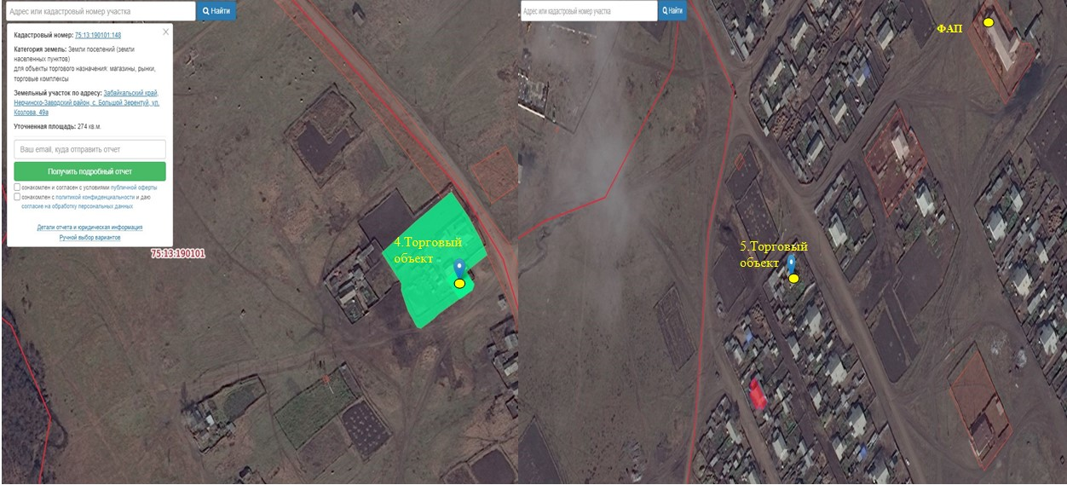
СДК
4.Торговый объект
4. Торговый объект – магазин, расположенный по адресу:
Забайкальский край Нерчинско-Заводский муниципальный округ с. Большой-Зерентуй ул. Козлова д.49
5. Торговый объект – магазин, расположенный по адресу:
Забайкальский край Нерчинско-Заводский муниципальный округ с. Большой-Зерентуй ул. Строителей д.16
Объекты общеобразовательных учреждений, дошкольные учреждения, объекты здравоохранения, СДК, библиотека находятся более чем на 100 м.

Схема № 31
Торговый объект – магазин, расположенный по адресу:
Забайкальский край Нерчинско-Заводский муниципальный округ с. Байка ул. Конторская д.5 кв.1
Объекты общеобразовательных учреждений, дошкольные учреждения, объекты здравоохранения находятся более чем на 100 м.
Объект здравоохранения находятся в 103,12 м.

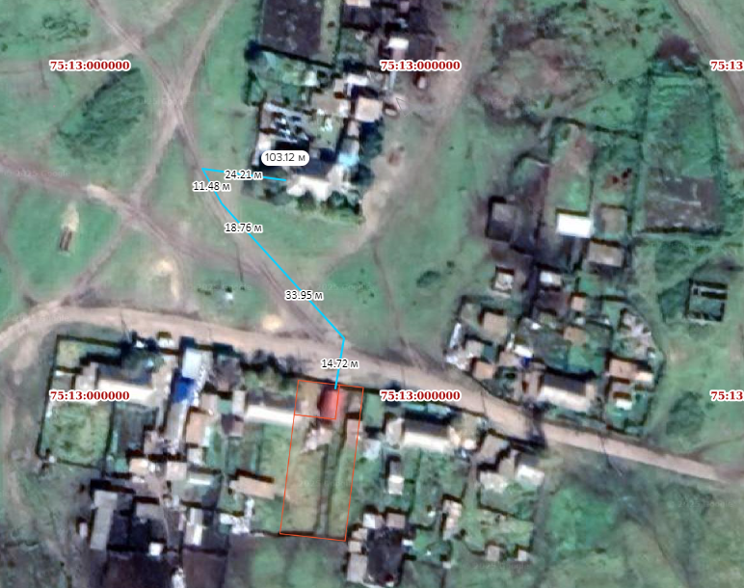

ФАП
Библиотека

Торговый объект

Схема № 32
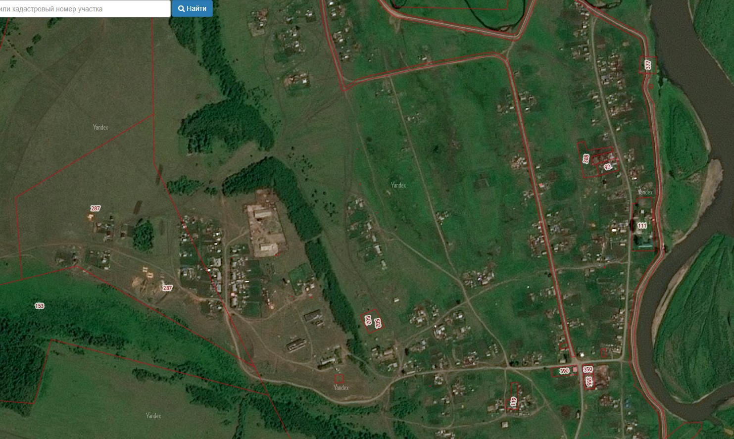
ФАП, библиотека
МДОУ Аргунский д/с
1. Торговый объект
2.Торговый объект
3. Торговый объект
МОУ Аргунская СОШ. Библиотека
1. Торговый объект – магазин, расположенный по адресу: Забайкальский край Нерчинско-Заводский муниципальный округ с. Аргунск ул. Новая д.8
3. Торговый объект – магазин, расположенный по адресу: Забайкальский край Нерчинско-Заводский муниципальный округ с. Аргунск ул. Партизанская д.34 кв.1
Объекты общеобразовательных учреждений, дошкольные учреждения, объекты здравоохранения, СДК, библиотека находятся более чем на 100 м.

Схема № 33

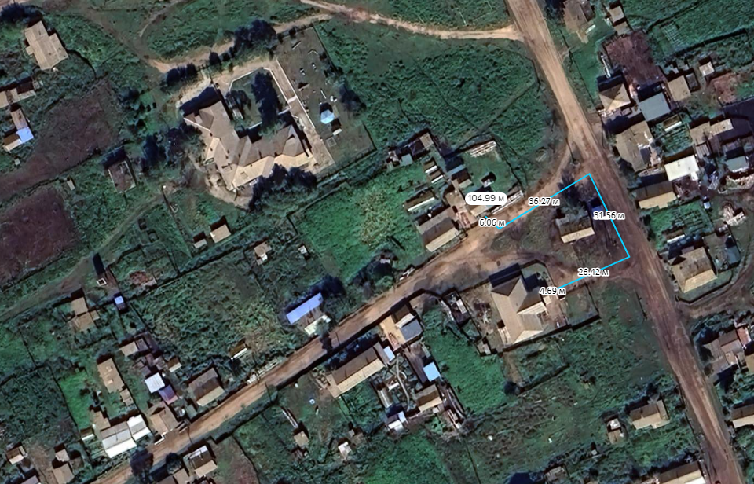
ФАП
Торговый объект
Торговый объект – магазин, расположенный по адресу:
СДК
Библиотека
Забайкальский край Нерчинско-Заводский муниципальный округ с. Ишага ул. Почтовая д.1а
Объекты общеобразовательных учреждений, дошкольные учреждения, объекты здравоохранения, СДК, библиотека находятся более чем на 100 м.
Схема № 34
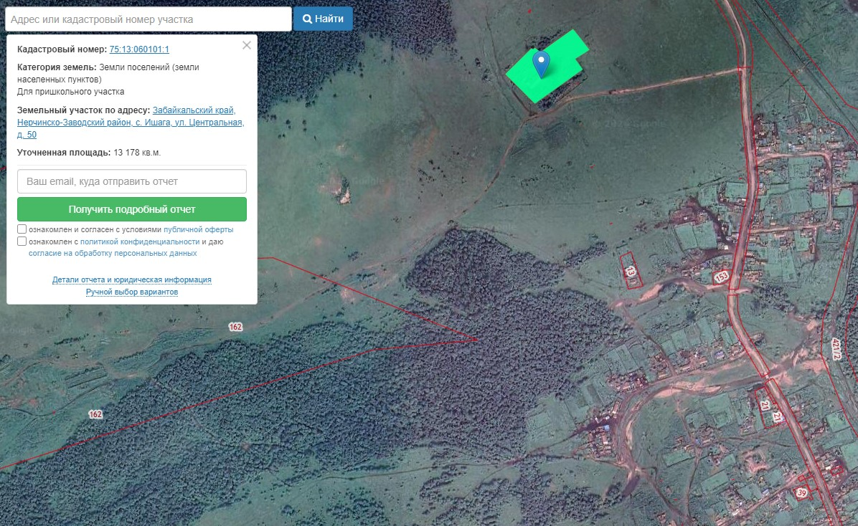
МОУ Ишагинская ООШ
МДОУ Ишагинский д/с
Торговый объект
Объекты общеобразовательных учреждений, дошкольные учреждения, объекты здравоохранения находятся более чем на 100 м.

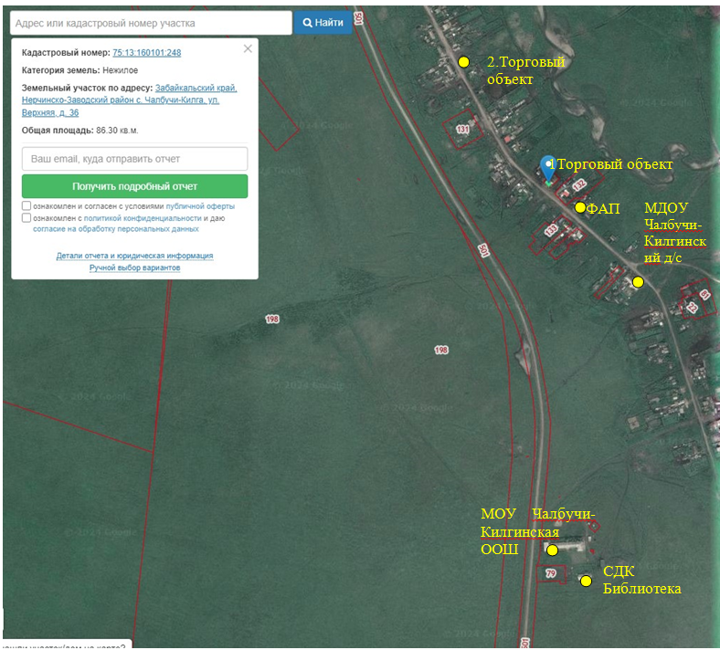
Схема № 35
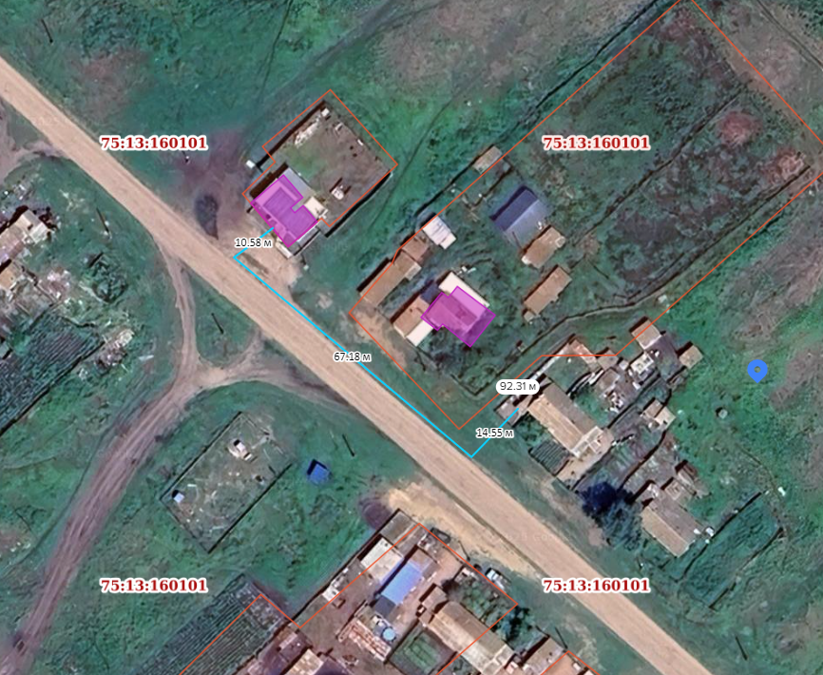
1.Торговый объект
ФАП

1. Торговый объект – магазин, расположенный по адресу:
Забайкальский край Нерчинско-Заводский муниципальный округ с. Чалбучи Килга ул. Верхняя д.36
Объект здравоохранения находятся на расстоянии 92,31 м
2. Торговый объект – магазин, расположенный по адресу:
Забайкальский край Нерчинско-Заводский муниципальный округ с. Чалбучи Килга ул. Верхняя д.24
Объекты общеобразовательных учреждений, дошкольные учреждения, объекты здравоохранения, СДК, библиотека находятся более чем на 100 м.

Схема № 36 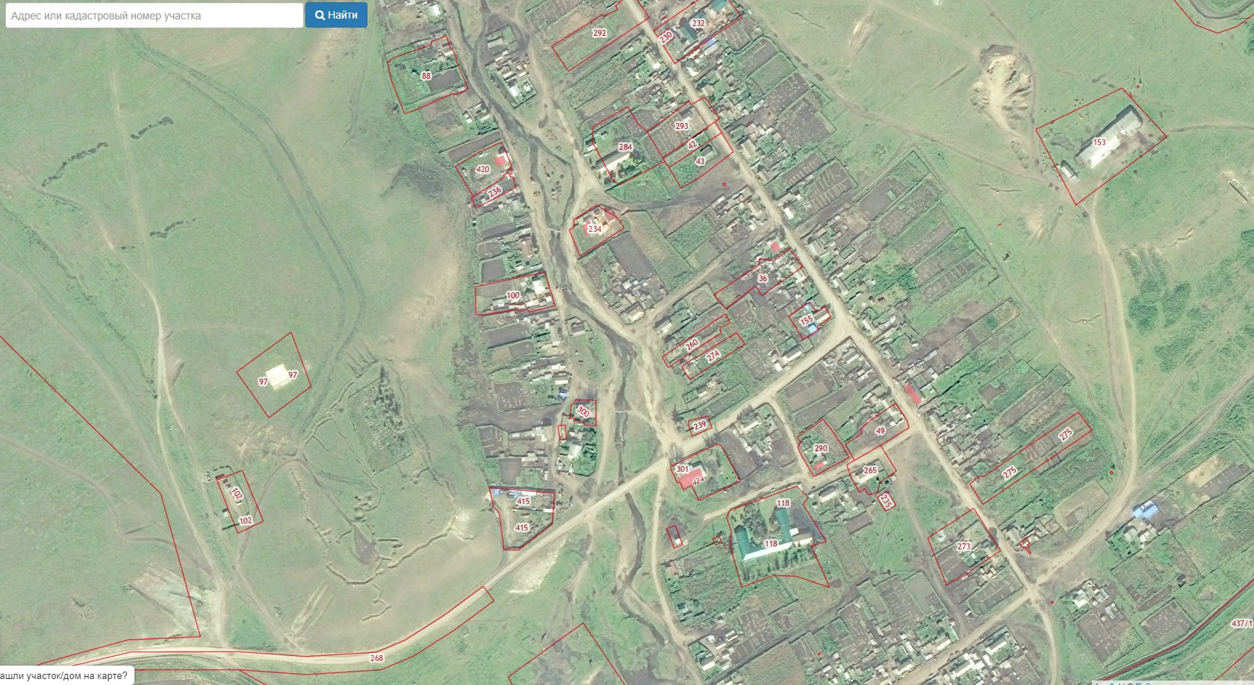
2.Торговый объект

СДК
Библиотека
1. Торговый объект
ФАП
МДОУ Олочинский д/с
МОУ Олочинская ООШ
1. Торговый объект – магазин, расположенный по адресу:
Забайкальский край Нерчинско-Заводский муниципальный округ с.Олочи ул. Набережная д.13
Объекты общеобразовательных учреждений, дошкольные учреждения, объекты здравоохранения.
2.Торговый объект – магазин, расположенный по адресу: Забайкальский край Нерчинско-Заводский муниципальный округ с. Олочи ул. Центральная д.11
Объекты общеобразовательных учреждений, дошкольные учреждения, объекты здравоохранения, МУК ЦД, библиотека находятся более чем на 100 м.
Схема № 37
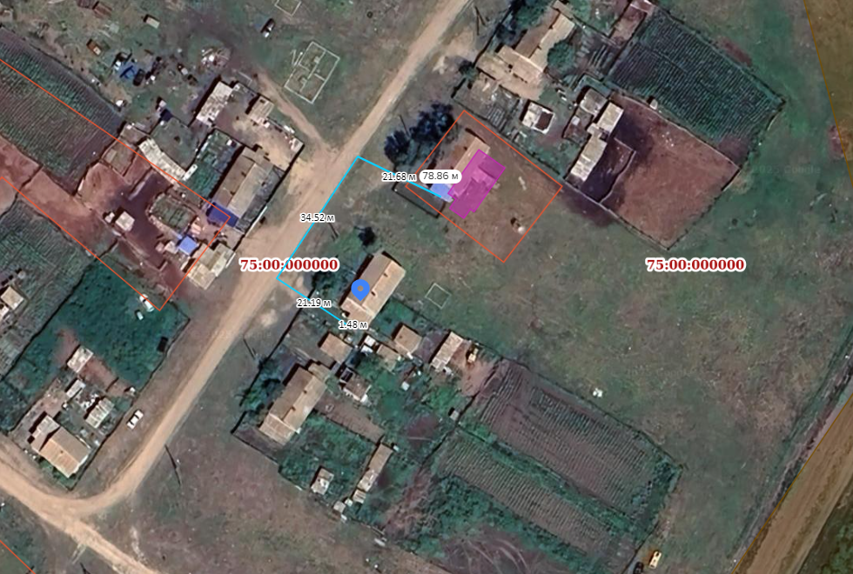
СДК
Библиотека
Торговый объект

Торговый объект – магазин, расположенный по адресу:
Забайкальский край Нерчинско-Заводский муниципальный округ с. Булдуруй 2-й, ул. Новая д. 34 кв. 2
Объектов общеобразовательных учреждений, дошкольных учреждений, объектов здравоохранения на территории нет.
СДК, библиотека расстояние до 78,86 м.
Схема № 38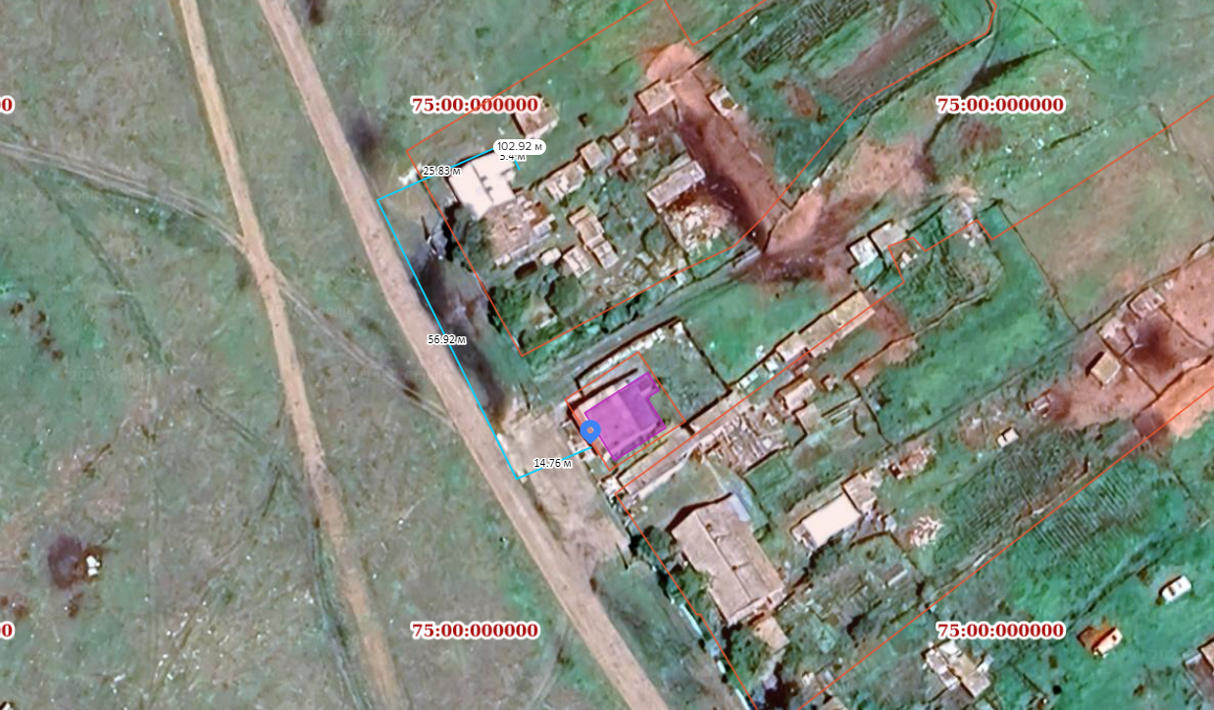
Торговый объект

ФАП
Торговый объект – магазин, расположенный по адресу: Забайкальский край Нерчинско-Заводский муниципальный округ с. Булдуруй 1-й,
ул. Солнечная д.62а
Объект общеобразовательного учреждения, дошкольное учреждение, объект здравоохранения, СДК, библиотека находятся более чем на 100 м.

Схема № 39
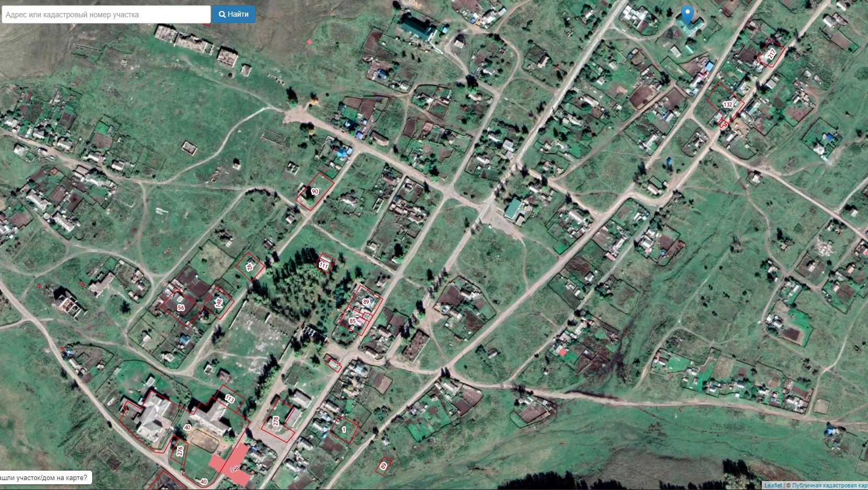
СДК
Библиотека
Хоккейная площадка
МДОУ Горно-Зерентуйский д/с
МОУ Горно-Зерентуйская СОШ
ФАП
3. Торговый объект

4. Торговый объект

2. Торговый объект

1. Торговый объект
2. Торговый объект – магазин, расположенный по адресу: Забайкальский край Нерчинско-Заводский муниципальный округ с. Горный Зерентуй, ул. Сухинова 14
3. Торговый объект – магазин, расположенный по адресу: Забайкальский край Нерчинско-Заводский муниципальный округ с. Горный Зерентуй, ул. Пушкина 14а
4. Торговый объект – магазин, расположенный по адресу: Забайкальский край Нерчинско-Заводский муниципальный округ с. Горный Зерентуй, ул.Декабристов47
Объекты общеобразовательных учреждений, дошкольные учреждения, объекты здравоохранения, СДК, библиотека находятся более чем на 100 м.
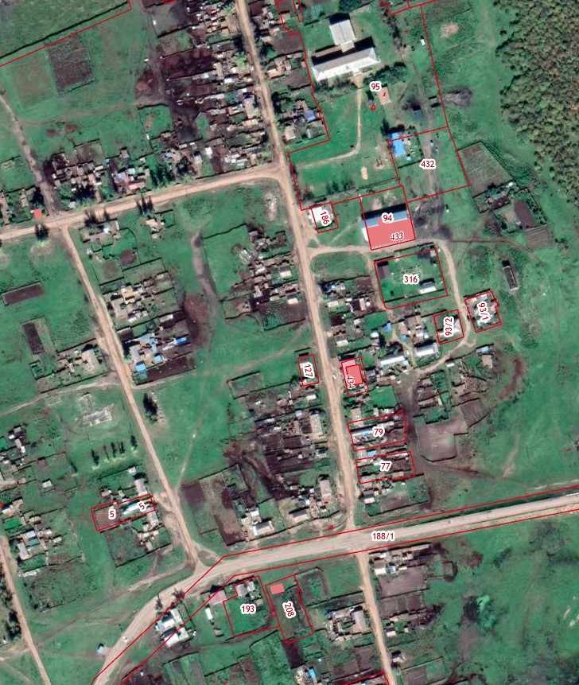
Схема № 40
МОУ Михайловская СОШ

1. Торговый объект – магазин, расположенный по адресу: Забайкальский край Нерчинско-Заводский муниципальный округ с. Михайловка, ул. Погодаева,48
МДОУ Михайловский д/с

2. Торговый объект – магазин, расположенный по адресу: Забайкальский край Нерчинско-Заводский муниципальный округ с. Михайловка, ул. Погодаева,28
1.Торговый объект

3. Торговый объект – магазин, расположенный по адресу: Забайкальский край Нерчинско-Заводский муниципальный округ с. Михайловка, ул. Шоссейная,3
СДК
ФАП

Объекты общеобразовательных учреждений, дошкольные учреждения, объекты здравоохранения, СДК, библиотека находятся более чем на 100 м.
3. Торговый объект

2. Торговый объект

Схема № 41
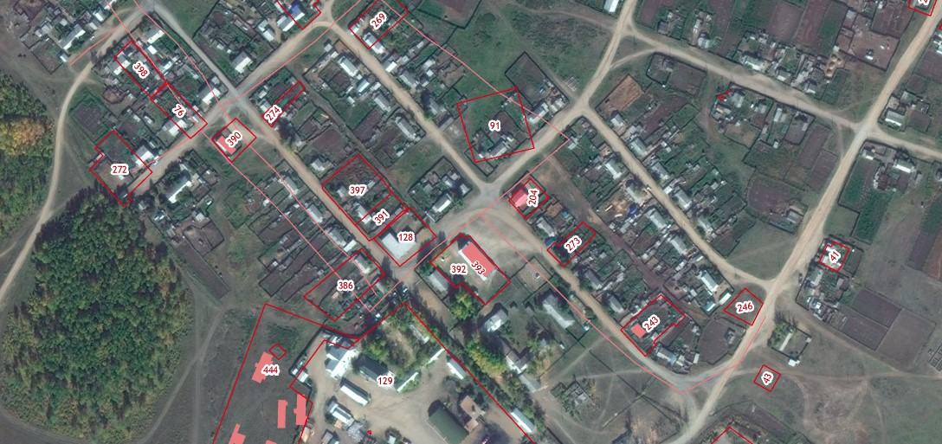
5. Торговый объект

Библиотека
СДК
1. Торговый объект – магазин, расположенный по адресу: Забайкальский край Нерчинско-Заводский муниципальный округ с. Явленка, ул. Советская, д. 20
ФАП

МДОУ Явленский д/с

МОУ Явленская СОШ
1. Торговый объект

2. Торговый объект

4. Торговый объект

3. Торговый объект

МОУ Михайловская СОШ

2. Торговый объект – магазин, расположенный по адресу: Забайкальский край Нерчинско-Заводский муниципальный округ с. Явленка, пер. Весенний, 2/1
МДОУ Михайловский д/с

1.Торговый объект

3. Торговый объект – магазин, расположенный по адресу: Забайкальский край Нерчинско-Заводский муниципальный округ с. Явленка, ул. Советская, 1а
4. Торговый объект – магазин, расположенный по адресу: Забайкальский край Нерчинско-Заводский муниципальный округ с. Явленка, ул. Школьная, д. 13
Объекты общеобразовательных учреждений, дошкольные учреждения, объекты здравоохранения СДК, библиотека находятся более чем на 100 м.
3. Торговый объект

2. Торговый объект

ФАП

5. Торговый объект – магазин, расположенный по адресу: Забайкальский край Нерчинско-Заводский муниципальный округ с. Явленка, ул. Советская 3
Объекты общеобразовательных учреждений, дошкольные учреждения, СДК, библиотека находятся более чем на 100 м.
3. Торговый объект

2. Торговый объект

ФАП

Объект здравоохранения – 79 м.

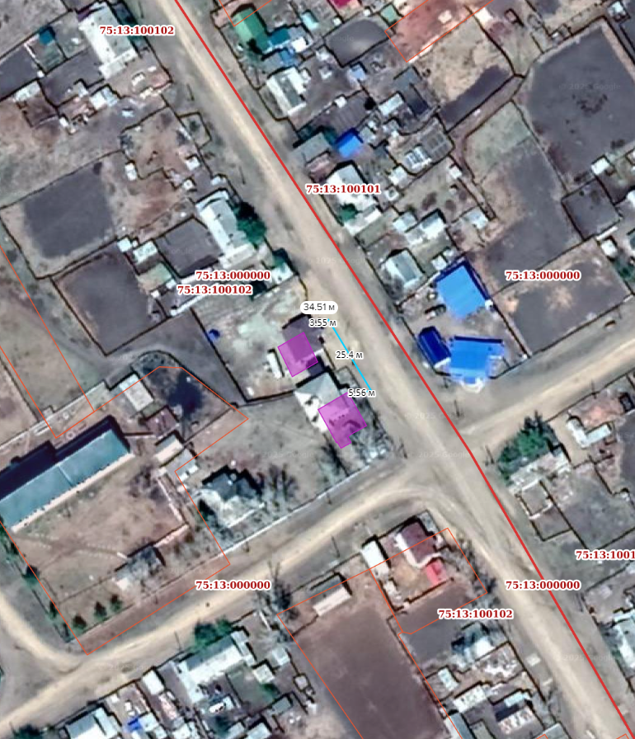
Схема № 42

1.Торговый объект – магазин, расположенный по адресу:
Забайкальский край Нерчинско-Заводский муниципальный округ с. Широкая ул. Центральная д.11а
Объект СДК на 34,51 м.
1.Торговый объект
2.Торговый объект – магазин, расположенный по адресу:
Забайкальский край Нерчинско-Заводский муниципальный округ с. Широкая ул. Центральная д.6
Объект СДК на 45,09 м.

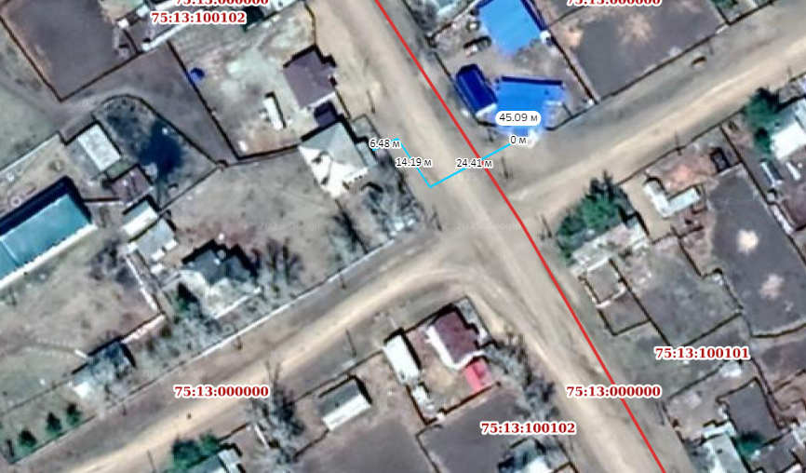
2. Торговый объект
Схема № 43

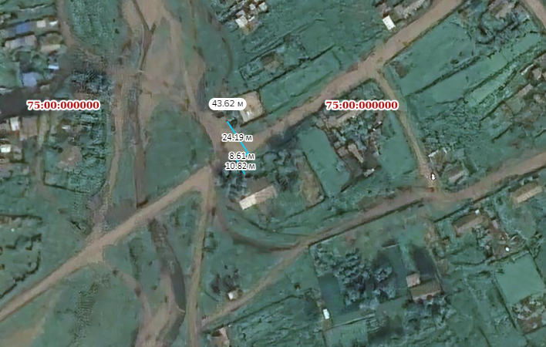
1. Торговый объект – магазин, расположенный по адресу:
Забайкальский край Нерчинско-Заводский муниципальный округ с. Олочи ул. Набережная д.13
1. Торговый объект
Объект СДК, библиотека на 43,62 м.

СДК, библиотека

Схема № 44

1. Торговый объект – магазин, расположенный по адресу:
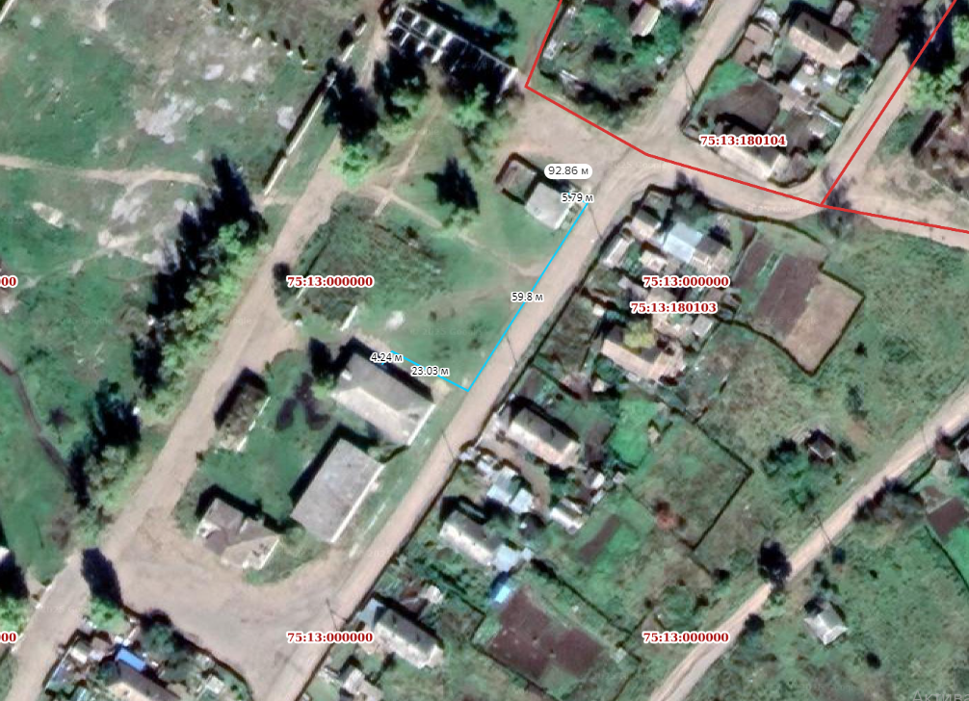
Забайкальский край Нерчинско-Заводский муниципальный округ с. Горный Зерентуй, ул. Сухинова 10

Объект СДК на 92,86 м.

1.Торговый объект

СДК
Библиотека

Схема № 45

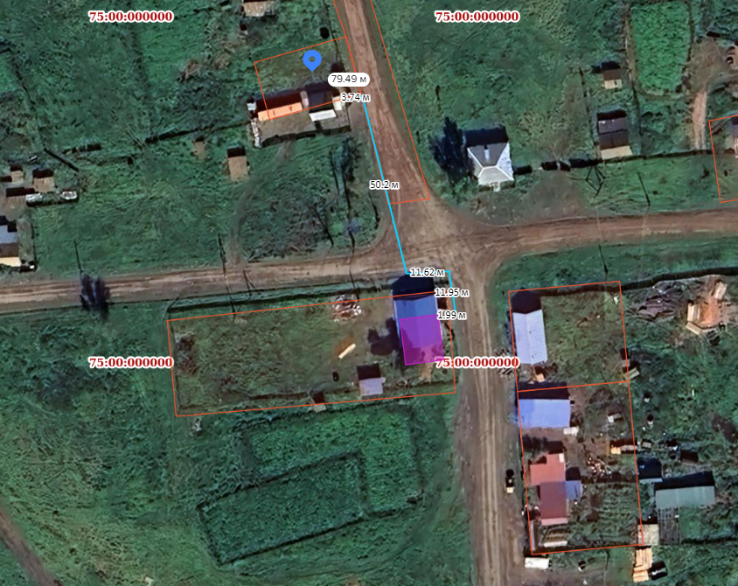

2. Торговый объект – магазин, расположенный по адресу:
Забайкальский край Нерчинско-Заводский муниципальный округ с. Аргунск ул. Советская 5 «А»
2.Торговый объект
Объект СДК на 79,49 м.
СДК

Схема № 46

1. Торговый объект – магазин, расположенный по адресу: Забайкальский край
Нерчинско-Заводский муниципальный округ с. Явленка, ул. Советская, д. 20
Объект СДК на 100,02 м
СДК
Библиотека на 130,94 м
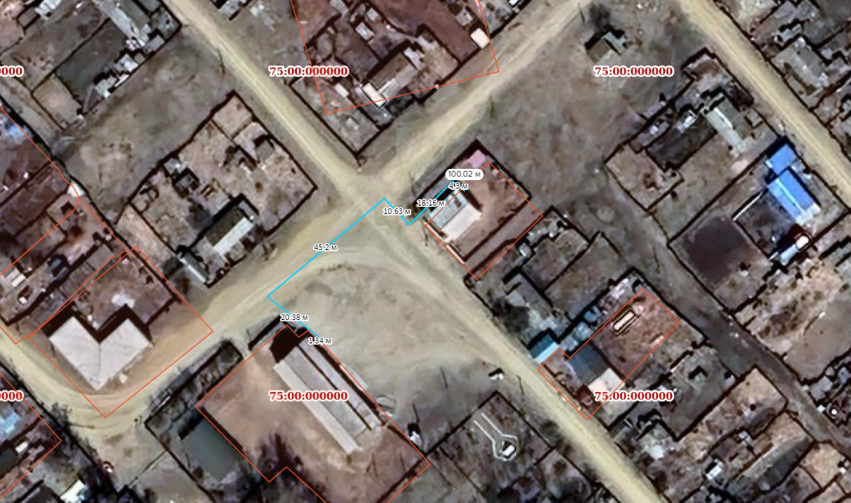

1.Торговый объект

Библиотека

Схема № 47

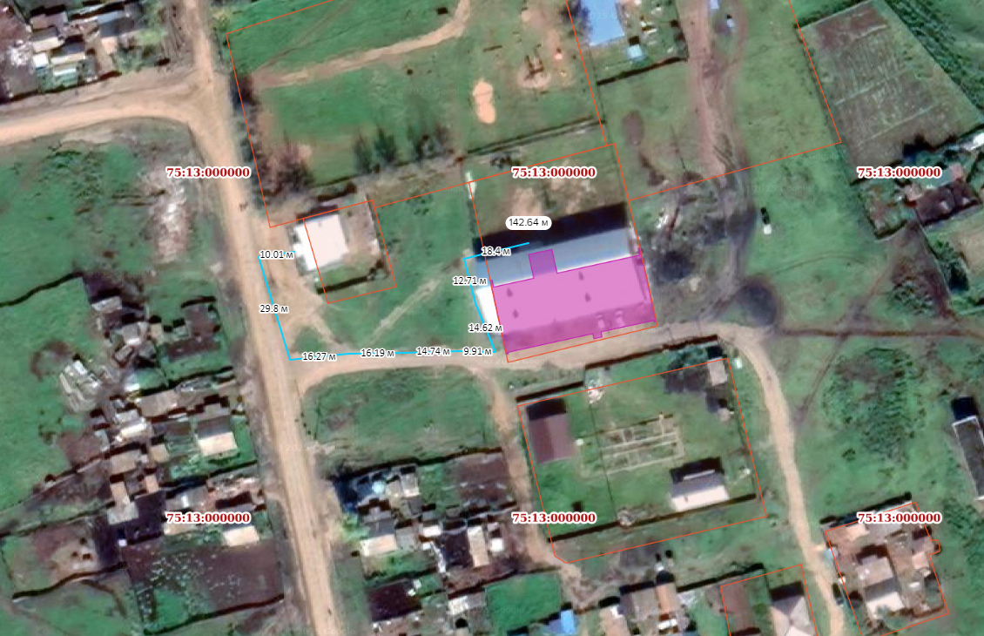
1. Торговый объект – магазин, расположенный
по адресу: Забайкальский край
Нерчинско-Заводский муниципальный округ
с. Михайловка, ул. Погодаева,48
Объект СДК, библиотека на 142,64 м

1.Торговый объект

СДК. Библиотека

Схема № 48

1. Торговый объект – магазин, расположенный по адресу:
Забайкальский край Нерчинско-Заводский муниципальный округ с. Нерчинский Завод ул. Красноармейская д.54Б
Объект музей расстояние до 29,62
2. Торговый объект – магазин, расположенный по адресу:
Забайкальский край Нерчинско-Заводский муниципальный округ с. Нерчинский Завод ул. Красноармейская д.54
Объект музей расстояние до 69,48

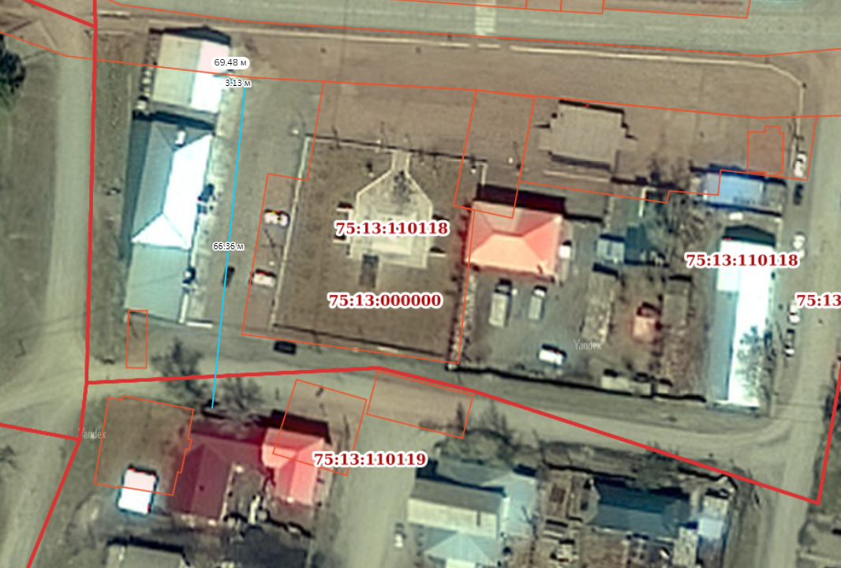
2. торговый
объект
1. Торговый
объект
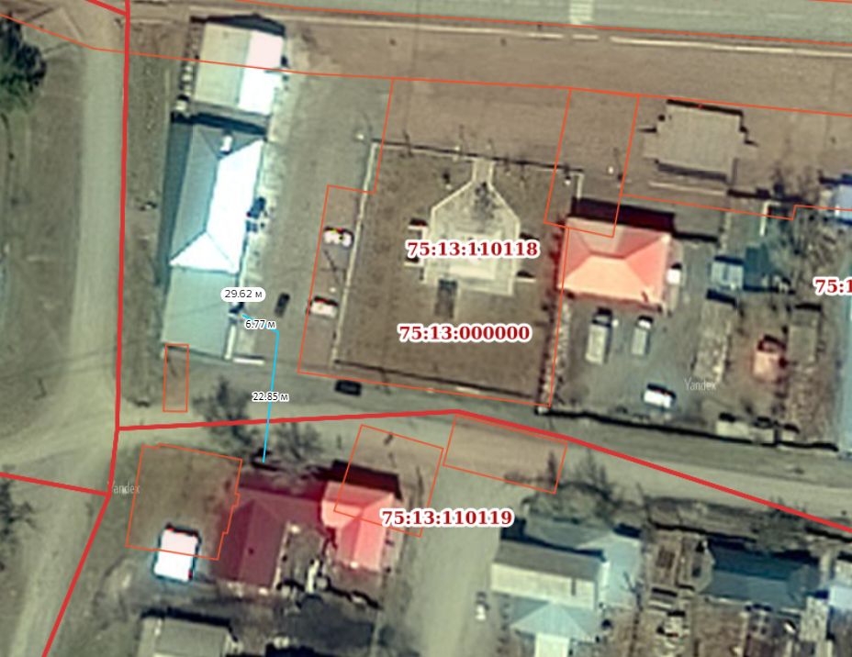
Музей
Музей

Схема № 49

1. Торговый объект – магазин, расположенный по адресу: Забайкальский край Нерчинско-Заводский муниципальный округ с. Нерчинский Завод ул. Булгаковой 4Б
Объект МУК Центр Досуга расстояние до 57,14 м.
2. Торговый объект – магазин, расположенный по адресу: Забайкальский край Нерчинско-Заводский муниципальный округ с. Нерчинский Завод ул. Булгаковой 4
Объект МУК Центр Досуга расстояние до 37,7 м.
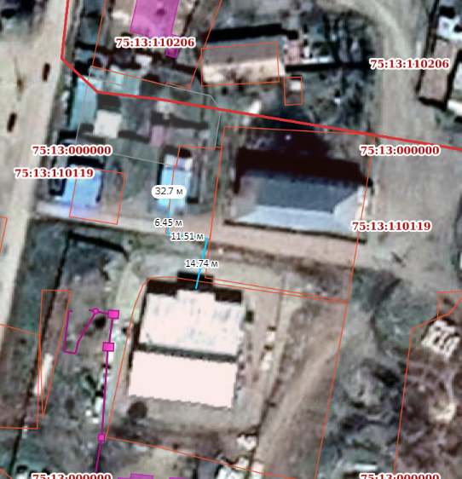

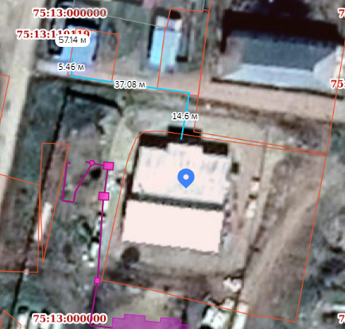
1.Торговый объект
2.Торговый объект
МУК ЦД
МУК ЦД
МУК ЦД

